本科毕业论文（设计）

基于 Electron 的孕妇与胎儿健康监测系统的
设计与实现

DESIGN AND IMPLEMENTATION OF A HEALTH
MONITORING SYSTEM FOR PREGNANT
WOMEN AND FETUSES BASED ON ELECTRON

崔嘉航

哈尔滨工业大学
2025 年 5 月

密级：公开

本科毕业论文（设计）

基于 Electron 的孕妇与胎儿健康监测系统的
设计与实现

本 科 生：崔嘉航
学 号：2021211989
指 导 教 师：万晓珑讲师
专 业：软件工程
学 院：软件学院
答 辩 日 期：2025 年 5 月
学 校：哈尔滨工业大学

摘 要

随着信息技术的快速发展，医疗领域的数字化应用日益广泛，本设计注重在孕妇与胎儿健康监测方面， 旨在开发一款基于 Electron 框架的孕妇与胎儿健康监测系统， 以满足产科医生快速获取孕妇报告单结果的需求， 同时使孕妇能够随时查看自己的报告结果，并为不同孕期的孕妇提供对应孕周的相关知识与孕检提醒。
系统的核心功能在于医生端的数据分析功能，通过医生录入的产科指标和孕周，系统能够实时分析孕妇的报告单指标，进而获取报告的校验结果。此外，系统还集成了 Ai 大模型用于进行预测与分析，最终将汇总的分析结果和预测分析直观地展示给医生，方便医生进行总结。而在孕妇端的核心功能如系统通过孕期跟踪功能实现的孕检提醒，为孕妇展示相近孕周的孕期健康知识。此外，在信息的传输过程中，系统使用了异或加密技术，确保了用户数据的安全性。
通过该系统，产科医生能够更及时地获取孕妇的报告单结果，而孕妇也可以更加便捷地获取自己的报告结果与孕期健康知识。该系统不仅为医生提供了一个高效的工作工具，也为孕妇提供了一个整合了健康管理与查看个人报告单功能的平台。 总之，该系统旨在通过数字化的技术提高医疗服务的效率和质量，为孕妇和胎儿的健康提供有力保障，展现了数字化医疗在未来的广阔前景。

关键词：数字化医疗；超声报告处理；孕妇健康监测；胎儿健康监测

Abstract

With the rapid development of information technology, the application of digital technology in the medical field has become increasingly widespread. This design focuses on maternal and fetal health monitoring, aiming to develop a maternal and fetal health monitoring system based on the Electron framework. The system is designed to meet the needs of obstetricians for quickly accessing maternal test results, while also allowing expectant mothers to view their own reports at any time. Additionally, it provides relevant knowledge about pregnancy weeks and pregnancy check reminders tailored to women in different stages of pregnancy.
The core functionality of the system lies in the data analysis features available to healthcare professionals. By inputting obstetric indicators and pregnancy weeks, the system can analyze maternal test results in real-time and generate validation outcomes. Furthermore, the system integrates AI large models for predictive analysis, presenting aggregated results and insights to doctors in an intuitive manner to facilitate their conclusions. For expectant mothers, the system's key features include pregnancy tracking, which provides reminders for prenatal checks, and displays health knowledge relevant to similar pregnancy weeks.
During data transmission, the system employs XOR encryption technology to ensure the security of user information.Through this system, obstetricians can access maternal test results more promptly, while expectant mothers can conveniently obtain their test results and pregnancy-related health information. The system not only serves as an efficient tool for doctors but also offers expectant mothers a platform that combines health management with the ability to view personal reports. In summary, the system aims to enhance the efficiency and quality of medical services through digital technology, providing robust support for maternal and fetal health, and showcasing the promising future of digital healthcare.

Keywords: Digital Healthcare, Ultrasound Report Processing, Pregnant Woman Health, Fetal Health

目 录

摘 要 I
Abstract II
第1章 绪 论 1
1.1 课题背景及研究的目的和意义 1
1.2 国内外研究现状与分析 3
1.3 论文主要工作 7
1.4 论文组织架构 8
第2章 系统需求分析与总体设计 10
2.1 需求分析 10
2.1.1 系统功能需求 10
2.1.2 系统非功能需求 13
2.2 系统总体设计 13
2.2.1 系统架构设计 13
2.2.2 技术选型 14
2.2.3 模块划分 14
2.3 本章小结 18
第3章 系统详细设计 19
3.1 系统模块详细设计 19
3.1.1 登录与注册模块详细设计 19
3.1.2 医生端登记新孕妇模块详细设计 22
3.1.3 医生端个人信息模块详细设计 23
3.1.4 医生查看报告单模块详细设计 25
3.1.5 医生端录入与分析报告单模块详细设计 27
3.1.6 孕妇端孕期跟踪与检查提醒模块详细设计 31
3.1.7 孕妇端健康知识推送模块详细设计 33
3.1.8 孕妇端个人信息与报告单查看模块详细设计 36
3.2 数据库设计 38
3.2.1 数据库结构设计 38
3.2.2 表设计 39
3.2.3 数据关系 42

3.3 本章小结 43
第4章 系统环境搭建与实机演示 44
4.1 系统运行前配置 44
4.2 系统实机演示 45
4.2.1 主页面演示 45
4.2.2 医生端演示 47
4.2.3 孕妇端演示 55
4.3 本章小结 58
第5章 系统测试与优化 59
5.1 系统测试 59
5.1.1 测试环境 59
5.1.2 测试用例 59
5.1.3 测试方法 60
5.1.4 测试结果 60
5.2 优化 63
5.2.1 登录页优化 64
5.2.2 医生端优化 64
5.2.3 孕妇端优化 64
5.3 本章小结 65
结 论 66
参考文献 67
哈尔滨工业大学本科毕业论文（设计）原创性声明和使用权限 69
致 谢 70

第1章 绪 论

1.1 课题背景及研究的目的和意义
随着信息技术的飞速发展，数字化医疗逐渐成为提升医疗服务质量和效率的重要手段。近年来，全球医疗行业在信息技术应用方面取得了显著进展，其中在孕期健康管理方面，孕妇和胎儿的健康监测一直是产科医疗的重要组成部分。传统的孕期健康管理主要依赖于定期的产检，通过对孕妇进行超声检查、血液检测等手段来评估孕妇和胎儿的健康状况。然而，这种方法存在着数据获取不及时、数据处理效率低、缺乏个性化建议等局限性， 为了克服这些问题，本系统通过分析处理孕妇的生理数据和胎儿的健康指标，并利用人工智能进行进一步的风险预警，为医生提供了更加便捷、高效的报告单分析解决方案。 同时，本系统在孕妇端为不同孕周的孕妇提供了一个使用便捷、体验个性化的孕期健康平台，这不仅有助于提高妊娠期孕妇和胎儿的健康水平，也为产科医生工作重点的合理分配提供了支持。
对于课题的来源与研究意义，本课题主要来源于对当前孕期健康管理与医疗服务需求的敏锐洞察与深刻理解。随着时代的进步，网络技术、人工智能技术等各类高新技术不断发展进步并应用到医疗领域中[1]。现代医疗技术在此背景下也取得了长足的进步，孕妇在孕期的健康意识也在不断提升，对孕期医疗服务的需求提高，因此在妇产科的孕期检查护理工作中，系统地管理孕期健康，能够有效提升孕妇的护理满意度[2]。 同样，在孕妇群体中，她们对检查结果回报后即时获取健康指导的需求日益增加，希望能够在孕期得到更加全面、细致且及时的关怀与指导。产科医生在此前提下，也需要对孕妇与胎儿的检查结果进行即时分析， 以提高工作效率，确保母婴安全。
尽管技术不断进步，传统的孕期管理方式与数据分析方法却仍存在着诸多不足和弊端：如信息记录不完整、医生与孕妇沟通不畅、检查结果的分析需要耗费大量时间人工查阅相关数据资料等，这些问题不仅导致了分析效率低下，还使得孕期风险因素评估难以快速完成，难以满足现代医院对高质量孕期服务的需求。针对这些问题，本课题旨在开发一款综合性系统，该系统将充分利用先进的计算机技术和信息化手段，为孕妇提供孕期跟踪、健康指导与就诊提醒等功能， 同时也为医生提供强大的即时数据分析功能。
为了确保这一系统能够更加高效、便捷地融入医生的日常工作环境，进而

发挥其作为专业工具软件的实用价值，研究者决定将其最终成果呈现为桌面端应用程序。在深入调研和比较了多种技术框架之后，研 究者最终选择了Electron 框架作为构建本系统的核心组成部分，Electron 框架凭借其强劲的发展态势和广泛的应用前景，在跨平台桌面应用开发领域展现出了显著的优势[3]。具体来说，Electron 框架能够利用 Web 技术进行开发，从而降低了技术门槛、提高了开发效率，确保了应用程序能够在 Windows 、macOS 等多个主流操作系统上运行，增强了系统的兼容性和可用性。此外，桌面端应用程序能够允许医生将系统直接安装在自己的办公电脑上进而使用，使得医生能够在日常工作中快速访问系统的各项功能， 同时，桌面端的应用程序还能提供更加简洁和直观的用户界面， 以及更加稳定和安全的数据存储与传输机制。综上所述，通过 Electron 这一技术，本系统能够更好服务医生的日常工作，为提升孕期健康管理的质量和效率贡献出更大的力量。
因此，开发一款为孕妇提供孕期跟踪、健康指导与就诊提醒等功能，为医生提供即时数据分析等功能的综合系统，并通过 Electron 将系统部署为应用程序，成为解决上述问题、提升孕期管理效率与质量、助力保障母儿安全的有效途径。
本系统的研究意义如下：对孕妇而言，本系统通过孕期跟踪功能实现了个性化、精准化的孕检提醒和知识推送服务，为孕妇打造了一个完善的健康管理平台。孕妇登录系统后，系统能够获取孕妇的孕周信息，提供及时、准确的健康指导与就诊提醒， 同时获取孕妇的其他基础信息，并允许孕妇查看自己的既往检查报告单， 以便孕妇更好地了解自身健康状况。这种个性化的健康管理服务能够让孕妇更加安心、舒适， 同时也有效保障了母婴健康。
对医生而言，本系统针对产科医生在孕期健康管理方面的工作，实现了报告的分析功能以及一系列其他功能，提高了医生的工作效率。具体来说，医生可以通过登记孕妇功能来录入孕妇信息，通过查看报告单功能来快速查看过往检查结果，并利用系统提供的即时数据分析功能对孕妇与胎儿的报告单检查结果进行快速、准确的诊断与分析等等。这些功能不仅能够为医生的节省工作时间，还使得医生能够获取来自系统的详细结果分析，进而快速汇总孕妇的检查结果，并为孕妇做出更合适的诊断。同时，系统还提供了来自资深文库和专业书籍的医疗信息，帮助医生做出更加科学的分析总结，进一步提高医生的工作效率与孕妇的满意度。
对医疗信息化领域而言：本课题实际的开发成果在孕期健康管理信息化领域中具有较多的创新方面，为医疗信息化产业的发展提供了新的思路，这不仅

推动了医疗信息化产业的创新与进步，还为其他医疗领域的信息化建设提供了有益的参考。
对市场而言：本系统针对孕期健康管理与孕期检查结果数据分析的迫切需求，提供了切实可行的解决方案。随着人们对健康， 即孕妇对孕期健康的重视程度不断提高，本系统的市场前景和应用价值日益提高。通过不断优化和完善，系统有望将研究成果转化为实际产品，满足市场需求，推动医疗信息化产业的蓬勃发展，为医疗行业的整体进步贡献一份力量。
总之，本课题基于 Electron 框架技术，设计一个既能够为孕妇提供个性化、精准化的健康提醒与指导，又能够为医生提供即时数据分析与诊断辅助的综合性系统。实现全面完善的孕期健康管理，为孕妇与胎儿的健康保驾护航。

1.2 国内外研究现状与分析
在国内方面，2022 年 4 月，《国家卫生健康委关于贯彻 2021-2030 年中国妇女儿童发展纲要的实施方案》（以下简称为《方案》） 中指出：妇女儿童健康是全民健康的基础，进入新发展阶段，广大妇女儿童的健康主题已经从生命安全守底线扩展到全面健康促发展，对妇幼健康服务能力、服务模式、服务理念都提出了新的更高要求[5]。近年来， 国内在孕期健康管理领域取得了显著进展，多家企业和医疗机构推出了基于移动互联网的孕期管理 APP 和孕期追踪小程序，提供了孕期知识普及、检查提醒、预产期推算、孕期检查指标对照等功能。何春霞等人建立的孕期保健信息化管理平台，根据孕妇的建册资料与医院信息系统获取的检查报告结果，提高孕妇产检的依从性，使产检更加规范、系统[6]。 肖锴群等人设计的基于移动平台的孕期健康管理系统，打造出了一个提供专业孕期课程和健康咨询服务的产品，实现了健康内容展示、健康咨询等功能[7]。孙海涛等人设计的基于物联网的电子胎心监护自动分析系统，实现了孕妇通过便携式传感器设备进行监护等功能，在胎心方面实时监测孕妇的健康状态[8]。吴文清等人构建的产前筛查与产前诊断信息管理系统中孕妇管理模块，为孕妇的管理提供更多便利，改善医院对高风险孕妇的管理效果[9]。当前的信息化系统在孕妇信息管理方面已经相对完善，实现了对孕妇个人信息、孕期进展和健康指标的系统化管理。这些系统通过收集和监测孕妇的体重、血压以及胎儿发育情况等关键健康数据，为孕妇的健康管理提供了坚实的基础。
尽管已有小程序能够对输入的数据进行检测，并识别提示异常数据， 以确保信息的准确性和完整性，但其在数据的输入和结果的展示上使用起来都相较困难，而在孕妇健康监测方面也仍有提升空间。现有的系统能够提供全面的记

录功能，但需要进一步优化， 以便更智能地提醒孕妇即将到来的产检和必要的健康检查，并提供个性化的健康指导。
此外， 国内已有的系统在面向医生的数据分析功能方面也存在着较多不足。具体来说，医生需要直观且易于理解的数据分析工具， 以便迅速识别异常的指标，进而获取这些异常的可能原因、得出下一步的诊疗计划。通过在这些关键方面的改进和创新，本系统将能够为医生提供更加强大的数据分析工具，同时也能够为孕妇提供更加全面的健康管理服务。
在国外方面，其在孕期健康管理的研究领域较多，其中应用的技术也相对成熟， 已经形成了一套平衡且完备的体系和系统管理方法。在一些如欧美地区的发达国家， 已经建立了完善的孕期健康管理系统。这些系统不仅能够实现孕期全程跟踪，确保孕妇在各个阶段都能获得适当的医疗指导和健康监测，还能通过数据分析技术对孕妇的健康状况进行评估和预测， 以及提供远程医疗咨询服务，使孕妇能够在家中就能与医生进行实时沟通，及时解决孕期中可能遇到的问题。在 APP 平台领域， 由 Ovia Health 公司开发的 Ovia Pregnancy 应用程序在该领域取得了显著成果。这款应用程序提供了一个全面的孕期管理平台，包括孕期追踪、健康建议、胎儿发育监测以及与健康相关的教育内容。它通过与医疗设备同步，能够实时收集孕妇的生理数据，如体重、血压和血糖水平，并通过算法分析这些数据，为孕妇提供个性化的健康建议和预警。此外， Ovia Pregnancy 还提供了一个社区平台，让孕妇能够与其他孕妇交流经验，分享孕期的喜怒哀乐，从而获得情感上的支持和安慰。这些功能的结合，使得 Ovia Pregnancy 应用程序在全球范围内广受好评，成为孕期健康管理领域中的一个成功案例。 通过此 APP，国外研究在进行孕妇数据的收集与分析方面实现了重要突破[10]，并且在构建面向孕妇的匿名提问系统上也迈出了较大步伐[11]。在孕期健康管理系统方面，Aliyi Abdulmalik 等人设计的基于 Web 的产前保健管理平台，采用单元测试、整合测试和系统测试三种测试标准来克服妊娠期间和妊娠后发生的并发症[12]。Thomas Seena 等人提出的用于胎儿平面识别的集成深度学习框架，通过处理产前护理过程中超声生成的胎儿图像不同平面，减少危险因素和改善妊娠结果[13]。Q.Pei 等人研究的有关时空关联成像在产前诊断胎儿肺静脉异位引流中的应用，通过检查心内结构异常，来确保胎儿健康[14]。这些设计、系统或框架通过整合大数据和人工智能等尖端技术，极大地提升了孕妇健康管理服务的质量和效率。这些技术的应用使得孕妇能够获得定制化的健康建议、风险预测以及实时的医疗咨询，极大地增强了孕期护理的体验和效果。

在分析国外的相关研究成果时，可以看到大多数的研究都展现出了高度的针对性，即专注于解决某个特定方面的问题。这种针对性虽然促进了对应领域的深入研究和应用开发，但也意味着国外的孕妇健康管理系统在实际服务孕妇和医生方面还有进一步优化和提升的空间， 比如系统应当从孕妇的角度出发，提供更加直观和友好的用户界面， 以及更加精准和及时的提醒服务，进而帮助孕妇更好地跟踪和管理自己的健康状况。
而在医生端方面，面向医生的数据分析与结果展示功能也存在较大的改进空间。因此，未来系统的设计需要考虑如何有效地支持医生的工作流程，如提供更加强大和易用的数据分析工具， 以及更加直观的结果展示等等。
总的来说， 国外的孕妇健康管理在很多方面已经取得了显著的进展，但仍有诸多领域需要进一步的研究和开发。
上述的内容是国内外有关孕期管理的现状 ，接下来将介绍所选技术Electron 的国内外现状。本课题采用的 Electron 其前身是 Atom shell，于 2015年正式更名为 Electron[15]。Electron 是一套开源跨平台的解决方案 ，其使用webview 来渲染页面和 V8 引擎来执行 JS 代码的特性，在此基础上添加了NodeJS 的支持，使得程序可以直接调用系统接口[16]。因其跨平台、易于开发和集成 Web 技术的显著特点， Electron 日渐成为了众多开发者和企业的首选框架，用于构建内部工具和应用程序。 Electron 的跨平台特性体现为使用该框架开发的应用程序可以在 Windows 、macOS 和 Linux 等多个操作系统上运行，节省后续的部署与测试等工作，进而节省了开发时间。 Electron 的易开发性则是因其基于 Node.js 和 Chromium ，使得开发者可以利用 JavaScript 、 HTML 和 CSS 等 Web 技术来构建桌面应用程序，使得更多具备 Web 开发经验的开发者能够轻松上手，快速开发出功能强大的桌面应用。 Electron 良好的集成 Web 技术能力则是体现在开发者可以轻松地集成各种 Web 技术，实现与后端服务的高效对接。
基于上述内容，如今已经有越来越多的个人和企业开始使用 Electron 来开发内部工具和应用程序。这些应用涵盖了各种领域，如项目管理、数据分析、客户服务等，如胡佳静等人开发的基于 Electron 的待办事项管理 App，使用了Electron 库来代替传统的框架，研发了以桌面应用形式的待办事项管理应用[17]。万家滔等人设计的基于 Electron 的示波器软件若干技术，其中的视图层是基于 Electron 技术实现，从而构造出了可扩展性强，易于维护的 MVC 架构[18]。刘行等人实现的基于 Electron 界面应用的互联网医院关键代码自动化生成系统， 以 Electron 界面应用框架进行封装， 实现了自动化代码生成方案

[19]。 夏宇等人设计 的基于 Vue3 和 Electron 的床边结算指 引系 统 ，使用Electron 实现不同窗口间的通信并完成应用的打包，进而实现了收费员快速定位待床边结算患者的位置的需求[20]。 以及张佳伟等人实现的基于 Electron 的跨平台客户端，使用 Electron 等技术解决了视频播放的问题， 同时实现了本地文档直接通过 Web 管理端打开的预期设想[21]。除此之外，还有许多其他使用了 Electron 技术实现的系统。
通过对以上现状的深入分析，无论是在国内还是国外，孕期健康管理领域的研究都呈现出一种蓬勃发展的态势，不断推动着信息化在妇婴领域的进步与革新。然而，尽管国内外在孕期健康相关的方面已经取得了较多领域上的成果，但仍存在着一些亟待解决的不足。在国内方面，尽管近年来孕期健康管理的研究和实践已经取得了长足的进步，但在集成孕妇提醒、数据展示与结果分析等方面仍存在着一定的短板。许多现有的孕期健康管理系统往往只能提供单一的功能或服务，如仅针对孕妇的就诊提醒系统等等；这些系统中缺乏综合性的解决方案。此外，几乎没有系统在数据处理和分析方面能够明确提示出检查结果的异常原因，这一方面展现出不足甚至是空缺，导致在产科医生的方面难以提供准确、全面的孕期健康指导。在国外方面，尽管孕期健康管理的研究和实践已经相对成熟，但在面向孕妇与产科医生的数据分析系统上仍存在着一定的空缺。相比国内， 国外的孕期健康管理研究往往呈现出一种更为专注和深入的特点，即它们更加注重单一方面的、针对性极强的探索与实践。这些研究通常聚焦于孕期健康的某一具体领域或特定问题，如孕期营养、心理健康、胎儿生长发育监测，尤其是特定并发症的分析与管理等。通过深入细致地研究某一特定方面， 国外的研究者能够更精确地理解孕期健康的复杂机制，提出更加科学、有效的干预措施。这种高度专业化的研究方法不仅促进了孕期健康领域的知识积累和技术进步，也为孕妇和胎儿的健康保障提供了更为精细化的支持。但是也因其针对性强的特点，这些系统与国内问题一样都没有将异常的指标与其异常的原因或是异常的来源关联起来，导致产科医生在获取异常值后，还需要耗费大量时间人工查阅相关数据资料，才能知晓异常的来源与问题原因所在。
针对以上问题，本课题旨在开发一款综合性的孕期健康管理系统， 以弥补国内外在孕期相关领域的不足。具体来说，系统将通过运用信息技术和孕期的医疗知识，集成孕妇提醒、数据分析与结果展示等多种功能，为孕妇和产科医生提供全方位、个性化的服务。其中在医生端，系统将注重于数据的处理和分析， 以提供更加准确、全面且详细的产检报告单结果分析报告，推动孕期健康

管理向更高水平发展。
总之，本课题的研究和实现对孕期管理领域而言具有较为重要的意义，能够提供有效的价值，还能为国内外孕期健康管理领域的发展注入新的活力和动力。通过不断探索和创新，系统也将不断优化，进而为孕妇和产科医生提供更加优质、高效的服务。

1.3 论文主要工作
本文主要的工作在于解决目前妇产科方面进行分析孕妇报告单这一问题，并为医生提供一个管理孕妇的系统， 以及为孕妇提供一个查看报告单与孕期小知识的小应用；设计实现一个使用简单、功能完善、的孕期综合管理平台，主要提供报告单录入分析、报告单查看和孕期知识获取等功能。具体的工作内容如下：
（1）从产科医生的实际工作出发 通过观察产科医生的日常工作，并实地到医院调研，掌握产科医生在工作中所遇到的问题， 比如在处理报告单时，需要医生手动翻阅每一个数据指标的标准值与文字指导，虽然可以通过查阅资料、书本来找到答案，但是需要浪费大量的时间和精力。 如果在报告单中出现了异常的数据，找出异常的原因、异常的方法都比较麻烦，通过查书查询或找一位资深专家也会浪费大量的时间和精力， 因此，上述内容将作为系统的主要功能需求之一。除此之外，在沟通或者调研时通过询问产科医生，或者是对产科住院孕妇做一些调研访谈来了解处于不同时期的孕妇存在的需求，为后续设计整个孕期管理系统提供参考的依据。
（2）确定技术选型 研究者在综合考量了开发效率、系统兼容性、用户体验以及后期维护等多方面因素后，选择了 Electron 框架作为系统开发的核心框架。Electron 以其跨平台特性，使得系统能够无缝部署在医生的电脑中，同时为孕妇提供便捷的移动端应用，即扩展了系统的适用范围，也使得用户的访问更加便利。在系统内部架构方面，选择了 Vue 前端框架来构建用户界面， Vue 的响应式编程模型和组件化特性使得界面开发更为高效和模块化。同时，采用 Node.js 作为后端逻辑处理层，利用 Node.js 的非阻塞 I/O 特性，确保了后端服务的可靠性。
（3）完成系统基础页面与功能模块 本部分设计包括用户登录、用户主页以及用户功能接口等关键部分。其中用户登录模块在信息传输过程中采用了安全的加密传输机制，而用户主页则提供了输入用户名与密码的界面，使得用户能够快速进行登录。在此基础上，研究者进一步实现了加密信息传输、自动

登录、CSS 优化界面体验等附加功能，增强了系统的功能性，也提升了用户的整体使用感受。
（4）设计并实现进一步医生端模块功能 主要围绕孕妇的报告单出发，对报告单录入、分析、存储、查看、保存等功能逐一进行设计并加以实现；此外还有个人信息的页面与登记新孕妇的模块功能。
（5）设计并实现进一步孕妇端模块功能 从孕期跟踪功能出发，检测所登录孕妇的孕周，设计并实现孕检提醒、健康提醒、获取健康知识等功能，并为孕妇提供查看个人信息与个人报告单结果的功能。
（6）在功能基础上设计并构筑数据库 从实际需求出发， 设计数据库表，将大量的标准数据表通过一定格式存入数据库，并在后端进行对应的处理以分别获取相应的标准数据。除去标准数据表，本系统还设计了健康知识与报告单表。
（7）测试整体系统 对各模块功能分别进行测试，对存在的隐藏漏洞进行修复，并优化用户体验，分析测试结果。

1.4 论文组织架构
本文包括五个部分：第一部分是课题的来源，并说明了产科报告单处理情况以及课题研究的目的意义；第二部分从产科医生、孕妇的需求出发，结合与医生和孕妇的沟通交流，做出面向医生、孕妇的孕期健康管理系统的总体设计，包含知识推送、报告单录入与分析等；第三部分则是对系统进行详细的介绍，按照功能将系统划分为不同的模块，并具体分析了各个模块的功能、使用过程，此外还介绍了有关于数据库的设计等内容；在第四部分则是对搭建环境的过程进行了介绍，在这之后展示了实机的页面并加以解释分析；第五部分是在第四部分的基础上进行系统测试，根据测试结果找出测试中存在的问题，并整理系统运行的各项测试数据， 以测试结果为基础进行讨论，最终提出针对性的优化建议。具体可分为如下几个章节：
（1）第一章：课题背景、现状与研究工作 本章首先对课题的研究背景进行详细阐述，介绍产科报告单处理的现状以及当前孕期健康管理存在的问题，并分析国内外在相关领域的研究进展，指出当前研究的不足之处。
（2）第二章：需求分析与系统设计 本章从用户需求出发，详细分析了医生和孕妇在孕期健康管理中的具体需求。基于需求分析，构建了系统的总体设计，包括系统的架构设计、技术选型、模块划分、技术选型等方面，最后对所阐述的内容进行总结。

（3）第三章：系统详细设计 在本章中，对系统的各个功能模块进行了详细的逻辑设计，详细描述了每个模块的内部逻辑、数据结构以及模块之间的交互关系。同时，对系统的数据库设计进行了深入阐述，从数据库 E-R 图出发，进而展示每个数据库表的表结构，具体来说包括了数据库的表结构设计、数据关系等方面内容。
（4）第四章：系统实现 本章从系统测试出发，并详细展示了系统的实现结果，即系统的实机演示，演示按照功能模块划分，从登录页面、到医生端页面、最后到孕妇端的页面， 同时阐述了实机演示中的内容介绍，包括前端界面的开发、后端逻辑的实现以及数据的存储与处理。
（5）第五章： 系统测试与优化 本章对系统的测试过程进行了全面介绍。从测试环境的搭建开始，介绍了系统测试所用的环境，然后介绍测试过程中所设计的测试用例，并针对每个测试用例给出对应的测试结果，在最后加以分析。通过对系统功能测试的详细描述，展示了系统的稳定性和可靠性。同时，针对测试过程中发现的问题，从页面或性能上进行相应的优化。
（6）总结 在总结部分，再次阐述了本课题的工作与系统实现过程，总结了系统的优点与缺点，并指出系统当前存在的不足，进而针对不足对未来可能的进一步研究做出了阐述。

第2章 系统需求分析与总体设计

2.1 需求分析
本研究旨在开发一款基于 Electron 框架的孕妇与胎儿健康监测系统， 以满足产科医生快速处理孕妇超声报告单以及孕妇即时查看自己报告结果的需求。通过对现有医疗流程的调研和分析，本章详细阐述了系统的需求分析。

2.1.1 系统功能需求
系统功能需求的分析是实现整个系统的起始点，从获取用户的需求出发，进而确保系统能够满足用户。在对医生和孕妇的实际需求进行深入了解后，得到的系统主要功能需求如图 2-1 所示。

登记新孕妇

录入报告单
<<include>>
获取对比结果
<<extend>>
获取预测分析结果
孕期跟踪

查看个人信息

<<extend>>

查看个人报告
孕妇

健康与就诊提醒
查看主页推荐信息 查看孕妇信息与报告
登录
医生
图 2-1 用例分析

（1）登录与注册 登录与注册是本系统的基础功能，它使得医生或孕妇可以登录自己的个人账户并安全地访问系统资源。该需求主要包含以下几个部分，具体介绍如下：
对于系统的注册功能，本质上没有设置相应的注册功能，其中孕妇的注册功能由医生端的登记孕妇功能实现，而医生端的注册功能由系统管理者进行相关操作。

在用户登录这一功能，用户可以通过输入用户名（孕妇或医生的实际姓名、医生号或门诊号）和密码来登录系统，系统会对用户输入的登录信息进行验证，其中若有同名且同密码的用户，系统会提示用户通过输入该用户特有的门诊号或医生号来进行登录。如果用户输入的用户名或密码错误，系统应提供相应的提示信息。
此外， 为了提升用户体验，尤其是方便医生端快速启动应用进行报告分析，本系统设计了自动登录功能。用户在登录时可以选择开启自动登录， 以便在后续访问时无需重复输入用户名和密码。
最后， 系统的主页提供了两种用户角色，分别是孕妇、医生。 其中孕妇可以查看自己孕周相关的健康知识，也可以查询自己的超声报告；医生则可以查看、录入、分析孕妇的超声报告，登记新孕妇等。
（2）医生端登记新孕妇 登记新孕妇为医生和孕妇提供了类似于注册的功能，能够使得医生进行录入孕妇的信息并进行登记。该需求中除去作为主体的登记功能，系统还额外提供了对每个数据项进行校验的功能，确保所输入孕妇的各项信息均合理。
（3）医生端查看孕妇报告单 医生端查看孕妇的报告单也是关键的需求之一，它使得医生能够随时查看已经录入数据库的报告信息。具体包含的功能如下：
初步进入该功能时，会展示概览的报告单条目， 即每行仅显示该孕检报告的关键信息，如孕妇名、孕周、报告单结果状态等。此外，每一行条目都会提供一个查看完整报告的按钮。
当点击查看完整报告时，系统将展开一个弹窗，其中包含了孕检报告的全部内容，并考虑到同名孕妇的问题，为医生端的查看报告单页面额外展示了孕妇的门诊号。在展示页面中，尽可能精简展示每一项检查结果与分析结果，并通过合理的布局将所有指标展示给医生。
此外，系统也考虑到了关于筛选和搜索功能的需求， 该需求考虑到当报告单较多时，医生如何快速获取所需的报告单条目：即通过筛选报告单状态，或对报告单关键信息进行搜索，来获取符合条件的报告单条目。
（4）医生端录入与分析报告单 该需求是医生亟需的核心功能之一， 旨在帮助医生快速、高效地管理和分析孕妇的超声报告数据。该模块支持医生进行报告单数据的录入与对比分析，并提供异常数据的解析和医学建议。
首先是检查结果的录入与对比分析，即医生可以为特定孕妇录入最新的检查结果，并立即与预设的正常指标进行比对，识别所有异常数据项，并给出

总体的报告结果与进一步对结果的预测分析。
随后，系统会进行异常数据解析， 并给出医学建议，即针对报告单录入中可能出现的异常数据项，系统数据库中准备了详尽的异常内容解析及科学的医学建议。这些内容与异常数据解析和医学建议均源自医学书籍与医学专家的指导，确保其准确性和实用性。最终系统会以文本形式展示异常数据的解析和建议，医生可以在页面中直观地查看到详细的内容。
此外， 本系统额外提供了一种高效便捷的功能以直接进行数据分析， 允许医生无需选择孕妇，而是直接通过输入孕周信息并录入各项检查结果，即可获取是否含有异常结果并查看异常内容解析，并为医生提供了将检查结果保存到本地的功能。
（5）孕妇端孕期跟踪与检查提醒 该需求汇总了几个相互联系的模块，从获取所登录孕妇的孕周开始，进一步拓展出多个子功能，具体功能如下：
首先是孕期跟踪功能， 该功能为孕妇端各种进一步需求的前提， 即通过记录的孕妇末次月经时间，来实时计算获取当前孕妇的孕周信息。
其次是健康提醒功能， 该功能在孕期跟踪的基础上，基于孕期跟踪所获取的孕周信息，在孕妇端主页展示几个提醒信息，这些孕期提醒包含了饮食营养、运动健康等各种方面的内容。
同时，系统也准备了孕期提醒功能， 该功能仍在孕期跟踪的基础上，将获取的孕周信息与根据专业医师的指导设置了需要孕检的周数进行比对，若孕妇孕周已到达该周数的前一周或是当周，系统会弹出弹窗提醒孕妇准备进行孕检，并将主页中的提示信息字体改为红色提醒孕妇。
通过以上功能的实现， 能够使得孕妇端最基本的提醒功能生效， 帮助孕妇实时了解自己的健康信息与体检日期。
（6）孕妇端健康知识推送 该需求为不同孕期的孕妇提供了不同的孕期知识内容，类似于新闻与网页等，孕妇能够通过点击对应信息进而打开一个新的页面，展示完整的孕期健康知识。这些知识也均来自于专业医师或专业的医学文章[22]。
（7）孕妇端个人信息与报告单查看 该需求的核心围绕孕妇如何查看自己的报告单，为了上述查看自己报告单的功能，系统设计了个人信息的页面，使得孕妇能够在友好的界面中查看自己的个人信息，进行密码修改等补充操作，并能够在页面下方查看自己的报告单信息。这些报告单也和医生端类似，包含了概览和详细页面，并额外通过 CSS 加强了用户的体验。

2.1.2 系统非功能需求
系统的非功能需求是指在系统运行的角度进行分析，对系统的易用性和可靠性都有较大影响的需求；这些需求如系统性能、用户界面易用性、用户交互时效性等均对系统的用户满意度具有重要的意义。以下是本系统的主要非功能需求：
（1）系统性能需求 响应时间：在本系统中，需要较多异步的关键操作（如报告信息校验）应在 3 秒内完成响应。数据处理能力：系统能够针对分析报告单这一工作，提高处理较多医疗指标数据的效率与能力，进而确保数据的准确性。
（2）系统安全性需求 数据加密：所有传输中的数据（如用户信息、超声报告部分信息等）采用异或加密技术进行保护，确保数据在传输过程中的安全性和隐私性。用户登录状态检测：根据用户是否已经登录，若用户尝试跳过登录页，系统会提示并返回到登录页，确保只有已登录的医生或孕妇才能够访问系统中医生或孕妇的功能。
（3） 系统可用性需求 用户界面优化： 系统的用户界面提供了交互效果，提高了用户体验。医生和孕妇能够快速上手，其中医生端使用简便，交互的元素设计简洁明显，减少了装饰性元素，而在孕妇端的用户体验感更好，从系统的主题颜色出发，尽可能减轻孕妇的紧张情绪。

2.2 系统总体设计
基于上述需求分析，进一步的系统总体设计是实现系统功能的基础。本节将详细阐述系统的架构设计，并给出架构设计图， 同时阐述系统的技术选型，最后给出模块划分图并简要介绍各个模块，为接下来系统的具体实现提供清晰的指导。

2.2.1 系统架构设计
系统的架构设计是确保系统从无到有、从搭建到运行、不断提升系统运行稳定性的关键。本系统采用分层架构设计，结合前端展示、后端服务和数据存储， 以实现模块化和解耦合的设计目标。具体架构如下：
（1）前端展示层 本系统基于 Electron 框架构建，结合了 Vue 框架， 同时使用了 HTML 、CSS 和 JavaScript 作为开发语言，并使用了 elementui 库来快速开发出具有较为美观的用户界面。前端展示层负责与用户交互，展示系统

功能，如医生端录入并分析报告单、孕妇端查看健康知识等。
（2）后端服务层 本系统采用 Node.js 和 Express 框架构建，负责处理业务逻辑和数据交互。其中 Node 部分引入了 CORS 、Express 、MySQL 等包或库，并基于 app.post 或 app.get 来实现接收前端发送的请求、处理加密过的数据、调用对应的函数、与数据库链接、调用 AI 大模型进行分析等功能，最后将汇总的结果作为返回结果。此外，系统还采用了异或加密技术对数据传输的过程进行了加密。
（3）数据存储层 本系统使用 MySQL 数据库存储系统的数据，包括医生个人信息、孕妇个人信息、报告单条目信息、标准数据信息、健康知识表、提醒条目表等。数据存储层为系统的数据持久化提供了保障，使得系统可以在不同环境下得到相同的数据，确保系统在标准数据上的可靠性。

2.2.2 技术选型
技术选型是系统设计的重要环节，直接影响系统的性能与进一步扩展的能力。本系统综合考虑了多种技术的特点和优势，选择了以下技术栈：
（1）前端开发 选用 Electron 框架用于构建跨平台的桌面应用程序，支持多种主流操作系统。Electron 框架结合了 Web 开发技术，能够快速开发出具有丰富功能的用户界面。 选用 Vue.js 用于搭建前端的页面，并设计交互逻辑，提高开发效率。Vue.js 具有轻量级、易于上手的特点，能够快速响应用户操作，提升界面的交互性。
（2）后端开发与数据存储 Node.js：用于构建高性能的业务处理后端，处理来自前端的请求，执行对应的函数功能并查询数据库 。Express 框架：用于简化 Node.js 的开发流程。MySQL 数据库：用于存储系统中用户交互、数据分析、健康知识推送等功能所用的所有数据，包括医生个人信息、孕妇个人信息、报告单条目信息、标准数据信息、健康知识表、提醒条目表等。
（3）加密技术 异或加密：用于对数据传输进行加密，是一种简单高效的加密方式，能够将数据加密为一串数字组成的乱码，保护医生或孕妇的个人信息。
通过以上技术选型，系统能够实现高性能、高可用性和高安全性，满足用户对系统的期望。

2.2.3 模块划分
为了实现系统的功能需求，系统被划分为以下几个主要模块，确保系统的

模块化和解耦合设计：
（1）登录与注册模块 负责用户登录、 自动登录、登录帮助等功能。提供了医生、孕妇两种身份用于登录，在登录后能够进入不同的界面，并向用户展示不同的页面功能。
（2）医生端登记新孕妇模块 负责新孕妇的注册功能， 能够填写孕妇的姓名、末次月经时间、联系方式等信息， 其中孕妇的密码项是不可修改的123456。此外，该表单中每项孕妇的信息都做了有效化校验。
（3）医生端个人信息模块 负责展示和编辑医生的个人资料。医生可以查看自己的基本信息，如姓名、性别、职称、擅长方向、医龄、联系方式和个人描述等，其中个人描述具有更新功能，并在更新功能中添加了敏感词汇校验等附加功能。
（4）医生查看报告单模块 负责为医生提供查看已有报告单的功能，并提供了筛选与搜索等辅助功能，并实现了概览页面与完整报告分级的设计，确保医生能够快速访问和分析孕妇的健康状况。
（5）医生端录入与分析报告单模块 负责医生端录入完整的报告单、录入待对比的报告单和快速数据比对功能，提供了完整报告单存入数据库、待对比报告单根据孕妇信息与孕周信息在后端比对功能中获取校验结果、快速报告单数据对比进而获取校验结果并保存到本地等功能。
（6） 孕妇端孕期跟踪与检查提醒模块 负责获取所登录孕妇的孕周信息，并根据孕周信息与设置的检查周比较，若在需要体检的孕周或是下周需要孕检，检查模块会提示孕妇做好孕检的准备。健康提醒则会根据孕妇的孕周拉取相应的营养与生活注意事项展示给孕妇。
（7）孕妇端健康知识推送模块 负责根据孕周信息来动态获取并排序数据库中与孕周相关的各种知识内容，孕妇可以在知识卡片组件中查看知识的概览，包括知识的标题、日期、作者等信息，孕妇可以通过点击知识跳转到完整信息的页面。
（8）孕妇端个人信息与报告单查看模块 负责展示孕妇的个人信息，提供了修改密码的功能，并在本页面中提供了报告单查看这一关键功能。孕妇能够在个人信息处可以看到孕妇关键的信息，如孕妇的姓名与末次月经时间等信息，而在报告单查看功能中，页面会给出概览的报告单条目，展示孕周、日期、结果等，通过点击条目进而查看完整的报告。
通过以上模块划分， 系统能够实现功能的清晰划分和高效管理，确保系统的稳定运行和良好用户体验。

其中系统的初步模块划分如图 2-2 所示，该图展示了健康监测系统的几个组成部分，其中包括登录和注册模块、医生端登记新孕妇模块、医生端个人信息模块、医生端查看报告单模块、医生端录入与分析报告单模块、孕妇端孕期跟踪及检查提醒模块、孕妇端健康知识推送模块、孕妇端个人信息和报告单查看模块等八大模块。通过划分出这些不同的功能模块，进而实现了各个功能模块间的单独运行与相互协调配合，形成了一个全面的健康管理系统。

医生端个人信息模块

医生端查看报告单模块

医生端录入与分析报告单模块

孕妇端孕期跟踪与检查提醒模块

孕妇端健康知识推送模块

孕妇端个人信息与报告单查看模块
医生端功能模块

孕妇端功能模块
登录与注册模块

医生端登记新孕妇模块
模块设计

图 2-2 模块设计图

在如图 2-2 所示的基础模块图之后，研究者进一步绘制了细化后的系统模块图，如图 2-3 所示。该图不仅详细描述了本系统的模块设计，还展示了各个模块之间的交互方式，为系统后续的进一步实现打下了基础。图中涵盖了从孕妇信息的初始录入、孕期的跟踪与提醒，医生录入报告单信息，数据分析，直到孕妇查看个人报告单信息的全过程。
总的来说， 图 2-3 通过直观地呈现了系统各模块如何协同工作， 以及它们如何共同支持孕妇健康管理的各个方面，从而为孕妇和医生提供了一个全面、高效的健康管理解决方案。

展示模块
结果展示功能

报告项筛选功能 查看详情功能
个性化推荐健康信息 展示个人信息功能

点击查看详情 查看个人报告单

登记新孕妇模块

录入孕妇信息

报告单模块

获取某孕妇信息

获取该孕妇报告单

展示报告单关键信息
数据存储功能

数据整合功能

数据分析模块

获取整合后的数据

数据对比功能

对比后处理功能

智能预测分析功能

分析结果最终整合功能
登录为孕妇

获得所选孕妇信息
获取登录信息

孕期跟踪模块
孕期主页模块
获得孕妇孕期信息
医生登录与主页模块

登录为医生

主页功能

直接数据分析模块

输入全部信息

医生评估模块

录入报告评估信息
录入检查结果

进行非法校验

True

数据传入后端
选择孕妇录入报告单预处理模块 孕妇登录模块
展示孕妇端主页
图 2-3 系统设计图

2.3 本章小结
本章对基于 Electron 框架的孕妇与胎儿健康监测系统进行了全面的需求分析和总体设计。在需求分析中，涵盖了用户管理、报告录入与分析、孕期跟
踪、知识推送以及报告单查看等功能，确保系统能够满足医生和孕妇在孕期健康管理中的需求。
在系统总体设计部分，本章阐述了系统前后端到数据存储层的架构设计， Electron 和 Node 结合的技术选型，主页与医生孕妇的模块划分。具体来说，
系统采用了分层的架构设计，将前端的页面布局展示与用户交互逻辑、后端的请求处理、函数功能与连接数据库、数据存储层的数据库存储各种数据进行了清晰的分层。技术选型方面，在综合考虑了多种技术的特点和优势后，选择了Electron 框架、Node.js 、Express 框架、MySQL 数据库以及异或加密技术等，
确保了系统的高性能、高可用性和高安全性。模块划分则将系统划分为登录与注册模块、医生端登记新孕妇模块、医生端个人信息模块、医生查看报告单模块、医生端录入与分析报告单模块、孕妇端孕期跟踪与检查提醒模块、孕妇端健康知识推送模块、孕妇端个人信息与报告单查看模块，每个模块负责特定的功能，实现了系统的模块化和解耦合设计。
系统可执行化部署采用 Electron 框架技术，将所设计的系统转化为便捷的可执行程序。此举旨在便于医院及医生在无需复杂配置的环境下，直接运行并使用该系统，从而提升工作效率与用户体验，方便了患者即时查看信息与医生诊疗，提高了医院的孕期健康管理水平。
通过本章的详细分析，系统进一步基于模块化的实现将逐渐展开。下一章将详细介绍系统的详细设计，包括各个模块的具体实现细节和关键技术的应
用。

第3章 系统详细设计

在第 2 章对系统需求进行了全面分析的基础上， 本章将详细阐述基于Electron 框架的孕妇与胎儿健康监测系统的详细设计。本章将从系统的模块设计、数据库设计等方面展开，为系统的具体实现提供详细的指导。

3.1 系统模块详细设计
根据第 2 章的需求分析，系统主要分为以下几个模块：登录与注册模块、医生端登记新孕妇模块、医生端个人信息模块、医生查看报告单模块、医生端录入与分析报告单模块、孕妇端孕期跟踪与检查提醒模块、孕妇端健康知识推送模块、孕妇端个人信息与报告单查看模块。本节将进一步介绍每个模块的设计细节。

3.1.1 登录与注册模块详细设计
登录与注册模块是系统运行与使用的基础。该模块通过较为美观的背景和一个用于录入信息的元素，进而提供了一个界面简洁的登录功能， 同时在数据传输的过程中进行加密，保护了用户的隐私。
（1）注册功能 该功能在第二章中已经提出，孕妇的注册隐含在医生端的登记新孕妇模块中，即本文 3.1.2 部分，而医生的注册需要管理者进行相关的操作。以上是注册功能的详细介绍。
（2）登录功能 本功能描述为医生或孕妇通过输入用户名（医生或孕妇名、医生号或门诊号）和密码登录系统。
对于本功能的总体设计为：在点击登录后，系统会调用 handleLogin()这一函数，该函数首先会校验用户名是否太短，若符合则将用户名和密码以及角色信息加密后传输到后端，在后端解密信息并与数据库建立连接后，寻找同名同密码的用户，若找到则返回一个 promise 的 resolve，否则返回 promise 的reject，并在 message 中给出用户名输入错误等提示信息。
本模块对于输入的要求有： 用户名和密码输入框不能为空、用户名和密码需与数据库中的信息一致、用户名不能太短（如少于两个字符）。
此外在安全方面， 为防止信息泄露，系统对前后端传输的隐私信息进行了异或加密操作，具体设计是在前端编写了四个加解密函数，分别加解密中文和其他字符，并封装成一个 utils 文件夹中的 encryption.js 文件，在 Vue 文件

的 script 部分通过 import 引入这些函数。在后端则是编写了同样的四个加解密函数，加解密中使用的密钥是相同的。
最后在反馈提示的方面，如果用户输入的用户名或密码错误，系统提供相应的提示信息，如“ 用户名或密码错误， 请重新输入” ；如果用户输入的用户名太短，系统也会提示“ 用户名不能太短” ；如果出现了同名同密码的用户，系统也会提示“ 检测到同名医生，请输入医生号以登录”或者“ 很抱歉检测到同名孕妇，请输入门诊号以登录”等提示信息。
（3）自动登录功能 本功能为了提升用户体验，系统提供了自动登录功能。用户在首次登录时可以选择开启自动登录，系统将会记忆对应的用户，进而在后续的访问时跳过登录页面直接进入用户的主页，即无需重新输入登录所需的信息。
对于本功能的总体设计为： 当用户登录时若选择了自动登录， 系统在前端会生成一个自动登录标记，这个信息加密后会作为 Vuex 中的一个信息存储到 localStorage ， 当系统启动 时 ，也 即登录页面创建 时 ，系 统会 自动检测localStorage 中是否有自动登录的信息，并尝试解密后登录系统，若登录成功则正常进入对应角色的主页，否则系统会提示自动登录失效等信息，并自动清空已有的 localStorage 信息。
在安全方面，存储到 localStorage 中的信息全部进行了加密处理，即使信息被窃取也无法直接登录系统。
（4）用户角色管理 系统的提供了孕妇、医生两种角色，不同角色的用户在系统中具有不同的功能，在前端设置了对应的标记 role 用于存储当前所选的用户身份信息，并设计了动态变化的背景颜色提升用户的体验感，具体的实现方式是通过 watch 函数监听 role 信息是否发生变化，当发生切换时，检测切换后的角色信息，通过设置 CSS 的 color 属性附加到背景色块上，最后通过设置 transition 属性实现动态变化的效果。
（5）界面设计 作为系统的初始页面，系统在默认的 index.html 中增加了加载中的动画， 以避免首次加载时有一段时间白屏的影响。加载完成后，系统会渐变加载出一个 logo 和主页的背景与登录组件。主页的背景通过三个色块的绝对定位并赋予不同颜色，再为整个背景层增加一个模糊处理，并额外设置了三个浮动的圆形增强页面动态性。登录页面的一个元素设计为两个按钮选择所登录的角色，并通过 label 和 input 提供了用户名与密码的输入框，此外通过 button 设置了一个登录按钮。在页面的右上角则是设计了一个 button 用于提供帮助信息，提示用户注册相关的事项，页面的右下角可以勾选自动登录

这一功能。 此外 ，在每一个主 页 中 ， 都设置有 问候语模块 ，该组件会在created 阶段调用 setGreeting()函数来获取时间，并根据时间设置不同时间段的问候。对于本模块，泳道图如图 3-1 和图 3-2 所示。

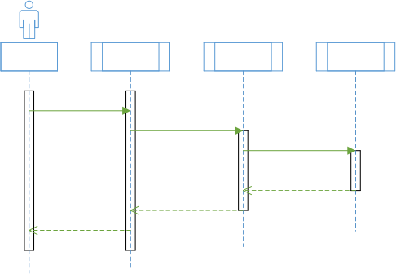
发起登录请求
传输加密信息
信息比对

返回结果返回结果
返回结果
用户 登录页面 后端处理 数据库
图 3-1 登录功能泳道图

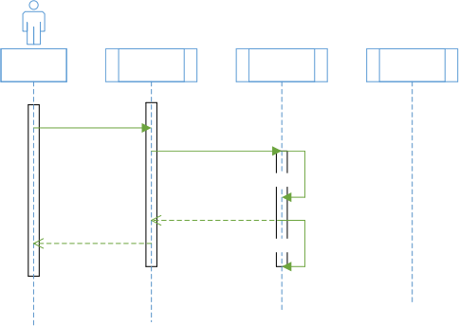
发起登录请求
传输加密信息

检测有无自动登录信息

返回结果
返回结果
若信息失效则清空本地信息
用户 登录页面 后端处理 数据库
图 3-2 自动登录功能泳道图

3.1.2 医生端登记新孕妇模块详细设计
医生端登记新孕妇模块是系统的重要功能之一，它允许医生快速、准确地录入新孕妇的基本信息，等同于为新的孕妇进行注册。本节将详细阐述该模块的设计与实现过程。
对于本模块，泳道图如图 3-3 所示。
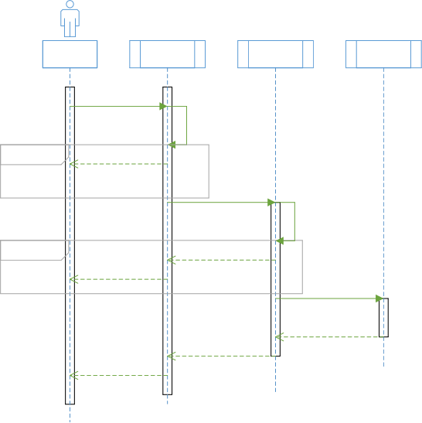
录入信息点击登记

检测输入有效性
若无效则返回

传输加密信息
检测输入有效性
若无效则返回若无效则返回
用户 登记页面 后端处理 数据库
选择
信息无效

选择
信息无效
录入数据库

图 3-3 登记新孕妇功能泳道图

（1） 总体流程设计 该模块设计在医生端的主页中， 医生点击该功能后，系统会给出一个 dialog 窗口，提供几项孕妇基本信息的输入框。医生通过完成这些输入框，进而完成孕妇录入这一功能。其中密码对应的输入框为不

可修改的 123456（即设置了 disabled 的 el-input 元素）。
（2）数据校验 在录入孕妇的各种信息时，系统会检测所输入的内容是否有效，如是否有未填写的项目，如用户名不能小于 2 个字符，也不能为纯数字；孕妇的联系方式手机号是否合规，孕妇的末次月经时间是否有效（即不得超过当天），孕妇的身高、体重与年龄数据是否合理，如体重不能小于 30kg ，也不能大于 200kg 等。上述这些信息将在前端就进行校验，如果通过，系统会将信息传送给后端进行重复性校验，该校验会校测新孕妇的门诊号是否已经存在，如果存在也会给前端返回一个门诊号已存在的提示。如果用户输入的数据不符合校验要求，系统提供相应的提示信息，如“ 用户名不能为数字”。
（3）界面设计 整个模块设计为一个类似于原生 HTML 中的模态框，是一个 el-dialog 中的 el-form，允许医生通过多个 el-form-item 和 el-input 录入新孕妇的数据并完成孕妇登记。

3.1.3 医生端个人信息模块详细设计
医生端个人信息模块允许医生随时查看自己的基本信息，并能够对自己的个人描述进行修改。本节将详细阐述该模块的功能设计。
（1）个人信息展示 该功能能够展示医生的数个个人信息，其中医生名字与联系方式等隐私信息均做了加密处理，在页面 created 阶段解密后展示在页面上。
（2）修改描述功能 该功能提供一个新的模态框，含有一个 textarea 用于输入新的个人描述，对于该功能，系统会检查新的信息是否含有侮辱性词汇，如果含有会提醒医生进行修改。具体的实现方法是设置了一个敏感词汇库offensiveWords，并对医生输入的新描述使用 includes 函数进行校验。
（3）修改密码 当医生点击修改密码后，会调用 updatePass()函数，弹出一个修改密码的弹窗，需要在对话框中输入旧密码、新密码和确认密码， 同时表单会通过 data 函数中的 passRules 规则实时验证一系列规则如旧密码其是否为空，新密码是否符合安全要求，确认密码是否与新密码一致等等。该功能与孕妇端的修改密码相同，将在 3.1.8 中的第（3）部分中进一步详细介绍。
（4）修改头像 医生点击了个人头像后，会展示开头像库，能够通过点击修改个人头像。该功能调用了 loadAvatars () 、selectAvatar() 、changeAva()函数，实现了一个简易的修改头像功能，在数据库中为医生的个人信息表增加了一个头像序号列，用于存储所选头像的序号。
对于本模块，泳道图如图 3-4 和 3-5 所示。

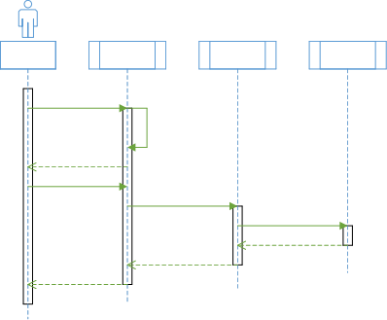
点击打开个人信息

从Vuex中获取用户状态
返回结果
点击头像
传输头像编号
更新数据库返回结果
返回结果返回结果
用户 个人信息 后端处理 数据库
图 3-4 个人信息页面基础功能泳道图

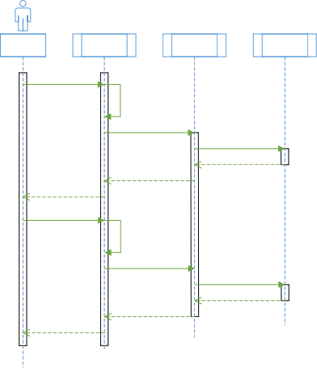
修改密码

表单格式实时校验
传输新密码
更新数据库返回结果
返回结果
返回结果

修改个人描述

敏感词汇检查
传输新描述
更新数据库返回结果
返回结果
返回结果
用户 个人信息 后端处理 数据库
图 3-5 个人信息页面内部功能泳道图

3.1.4 医生查看报告单模块详细设计
医生查看报告单模块是系统的核心功能之一，它允许医生快速、便捷地查看孕妇的超声报告单信息。通过该模块，医生可以了解对应孕周对应孕妇和胎儿的健康状况，为临床决策提供支持。本节将详细阐述该模块的功能设计和界面设计。
首先，查看报告单的基础功能泳道图如图 3-6 所示。

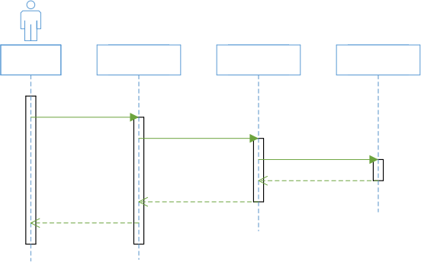
点击查看报告单
发送请求
发送查询
返回报告单结果返回报告单结果
返回报告单结果
用户 查看报告单 后端处理 数据库
图 3-6 查看报告单基础功能泳道图

（1）总体流程设计 本模块功能在医生进入查看报告页面时调用，首先系统会在 created 阶段异步拉取后端所有的报告单条目，当获取所有的报告单条目后，系统会将整个报告列表 reports 赋值给一个存储筛选后报告单的变量filteredReports，在页面中使用了 v-for 来遍历 filteredReports，并根据独一无二的 index 分别访问对应的报告单条目。此外，筛选和搜索功能则是通过修改filteredReports 这一变量来实现的，进而不会影响完整的报告单列表项。
（2）报告单概览功能 本功能描述为医生进入本模块时能够看到所有报告单的概览信息， 这些信息按行展示在页面上，每行都包含了孕妇名字、孕周、报告单状态、检查日期这些关键信息，医生可以通过点击对应的报告单项，进一步查看对应报告的详细信息与内容。

（3）查看详细报告单 该功能在医生点击了某个报告单条目后调用，系统会展示对应报告单的完整信息。具体的实现中使用了一个当前打开的报告单条目变量 currentReport，该变量用于存储当前被点击的报告单，点击概览报告时会在一个新的 dialog 中将 currentReport 的信息完整展示，并设置了较多的CSS 使得整个报告单查看页面较为美观且清晰。
（4）筛选与搜索报告单 该功能使用了本节（1）中的 filteredReports 变量，筛选和搜索会对 filteredReports 中的所有报告单进行对应的搜索查找等检索功能。具体来说是使用了 filter 函数，筛选功能对应着对比报告单状态，搜索功能对应着对比报告单的孕妇、日期、状态、名字等各种信息项，具体来说最终得到符合筛选或搜索结果的报告单列表。
对于本模块内部其他功能，其泳道图如图 3-7 所示。

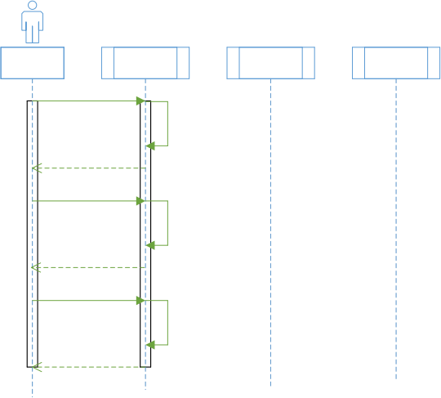
用户 查看报告单 后端处理 数据库
筛选报告

调用filter函数

返回结果

搜索报告

调用filter函数

返回结果

点击查看完整报告

打开新表单展示信息

返回结果
图 3-7 查看报告单内部功能泳道图

3.1.5 医生端录入与分析报告单模块详细设计
医生端录入与分析报告单模块是本系统在医生端最主要的功能，医生可以通过此功能录入多种不同的孕妇检查报告单，进而对报告单中的数据进行分析和处理，最终得到报告单的结果。通过该模块，医生可以快速获取报告单中的异常数据项与对应异常数据的医学建议，从而提高工作效率和诊断的准确性。本节将详细阐述该模块的功能设计和界面设计。
（1）总体流程与界面设计 本系统设置了三个相关的功能，分别是录入完整报告单功能、录入待对比报告单功能、快速数据对比功能，这三个功能均调用了录入与分析报告单模块。
首先介绍的是录入完整报告单的功能，该功能使得医生可以将一个已经完整的报告单存入数据库，因此在该功能中，系统只会对孕妇的门诊号和检查日期做校验，而不会对孕周是否缺项等方面做任何校验，只会对所有检查指标的范围做校验，通过校验后会直接将完整的报告单存入数据库中。
其次介绍的是录入待对比报告单的功能，该功能需要医生录入门诊号、孕周等信息，并且系统会对门诊号进行检测，若不存在该孕妇也会提示医生门诊号不存在；此外，在本功能中系统会根据医生所选的孕周，首先进行一次判空校验，该校验的方法使用了矩阵，将在本节（2）部分详细介绍；在其他方面的校验如日期不能超过今天、数据范围不能不合理等均与录入完整报告单的功能一样；在校验通过后，系统会将所有数据（一个 script 部分的 data 函数中的report 变量）传送给后端，后端会调用数据分析算法，算法会返回一个 “|||” 分割开的三部分数据，分别是检查结果、预测分析、报告状态，前端解析这些数据后，弹出下一步的表单，并将上述三部分数据放在表单对应的位置以供医生查看，并为医生提供一个用于输入总结的输入框，进一步提交后将会保存该报告单结果到数据库。除此之外，该功能和下述的快速数据对比功能均提供了一个计算体重的接口，该接口通过医生输入股骨长和腹围，可以即时获取胎儿的体重信息。
此外，系统提供的快速数据对比功能介绍是该功能可以为医生提供快速地数据分析结果，具体体现为不需要输入孕妇号和日期等信息，只需要医生输入孕周和任意指标的信息，系统都会直接调用数据分析模块，而不会调用判空模块。该功能执行后，页面下方会多出来两个 textarea，分别显示检查结果与预测分析，并为医生提供一个下载报告单的功能，该功能使用了 Blob 等 Web API ，医生可以通过点击按钮将报告单信息下载到本地。

（2）判空校验算法 本算法的目的在于检测在所选的孕周，医生输入的指标数据是否完整，进而确保在该孕周所需的项目均已填写。该算法基于一个二维矩阵实现，其中每一行代表一个特定的孕周，行内的元素表示对应孕周的该指标是否为必填项。具体来说，矩阵中的“0”表示该指标信息为可选填项， “1”表示该指标信息为必填项。在传输报告数据前，前端会将孕周对应的序号作为第一个参数传递给后端，然后遍历整个报告单，将未填写的项目标记为“0”， 已填写的项目标记为“1”，并将这一串由“0”和“1”组成的序列作为第二个参数传递给后端。随后，后端根据孕周获取对应的矩阵行，并将该行数据与第二个参数进行逐位比较。如果矩阵中某位为“1”，但前端传来的参数对应位为“0”，系统将记录该位置对应的指标下标，进一步通过映射表来存储指标的具体名字。最终， 后端将所有未填写的必填项汇总后返回给前端，前端则会以“ 某某项、某某项在第 xx 孕周为必填项！ ” 的形式提示医生补全信息， 保证了报告单的完整性和准确性。如果判空校验通过，系统会调用本节（3）部分的数据分析算法。
（3）数据分析算法 数据分析算法是本系统的核心功能，负责对报告单数据进行详细的校验和分析。该算法可以在判空校验通过后调用，也可以在快速校验功能中直接调用。
首先，算法会进入数据预处理阶段，即将孕周、状态等信息通过一个映射表转换为计算用的数据。接下来，算法进入单项校验阶段。单项校验会遍历整个报告单，在这一过程中， 内容为“ 未输入” 的条目将被跳过（前端会将未填写的内容修改为“ 未输入”后再传输给后端），特殊信息条目（如日期、状态、孕周等）也会被跳过，需要进行组合校验的数据项（如羊水深度、羊水指数等）同样会被 跳过 。对 于 未被 跳 过 的 指 标 项 ， 后 端将会 调用 异步 函数 async function singleCheck(week, project, value) ，首先将非汉字的 value 值转化成float 类型，然后调用数据库查询（通过手写 await new Promise((resolve, reject) => {})将查询结果转换为 Promise 类型，实现异步数据库查询），在查询成功后，保存该项目对应的各种标准值及其指导文字。
在上述函数运行后，对应指标的所有数据都会被提取到后端，并分别使用standardLow 、 standardHigh 、 standardLowAbnor 、 standardHighAbnor 、 standardMore 等变量存储标准值， 并将标准值类型转化成 float 类型 ；使用standardLowText 、 standardHighText 、 standardLowAbnorText 、 standardHighAbnorText 、standardMoreText 、standardOK 等变量存储各种情况下的文字指导信息。随后使用 switch...case 语句分别处理 10 种标准值类型，

在每种 case 中使用不同的标准值与 value 进行比对，获取相应的文字指导信息。最后，返回一段文字指导信息到处理报告的路由函数中，其中在校验报告单状态时采用的方法是数据库中每个异常指标和临界指标都使用了特殊标记（如&&和##），而路由部分在处理时，会根据这些标识修改报告单状态为异常或临界，并通过一个变量 alreadyFAIL 标记确保已经异常的报告单不会因再次检查到临界而错误地将状态修改为临界。如上所述，重复遍历整个报告单，直到单项校验完成。
在单项校验后，算法会执行组合校验。本系统目前设置了羊水组合校验和胎儿生长受限组合校验，其中羊水组合校验采用了二维矩阵的方法，检测羊水指数与羊水深度值是否合理，分别准备了不合理、正常、过低、低、高五种状态，如羊水过少与手术分娩率高、新生儿发病率增加和围产期不良结局相关[23]。具体来说，系统分别对羊水深度和羊水指数进行数据库标准值对比，分别得到 matrixX 和 matrixY 两个变量， 以此映射到二维矩阵中的某个位置。
胎儿生长受限是一种常见的产科并发症，影响普通人群中高达 10%的妊娠[24]，判断该异常的具体原理也类似， 区别在于使用了更多的数据，其包含头臀长、双顶径、体重、股骨长、腹围、头围等信息，系统根据医学专业书籍的指导，逐步处理这些数据，判断是否存在胎儿生长受限的情况。
完成所有校验后，系统会进行数据分析与预测：通过汇总上述校验和组合校验的结果，保存为 resultOfCompare 变量，并将其传递给 Kimi 大模型进行分析预测， 得到预测结果 predictByKimi。最后整个算法返回以下格式的信息：resultOfCompare + '|||' + predictByKimi + '|||' + status。
对于本模块，泳道图如图 3-8 至图 3-10 所示。
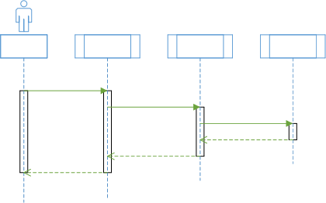
传输加密数据
存入数据库返回结果
返回结果返回结果
用户 录入报告单 后端处理 数据库

录入完整报告单
输入报告单数据
图 3-8 录入完整报告单功能泳道图

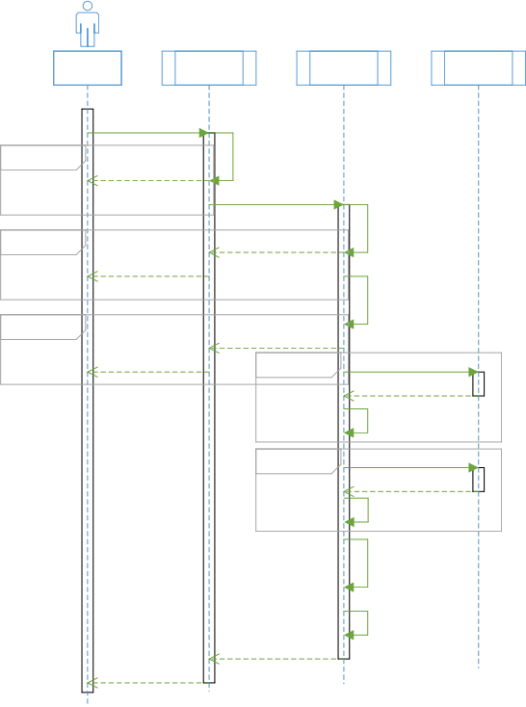
调用大模型预测

数据处理并整合
返回信息信息展示
数据有效性校验

传输加密数据

孕妇ID校验

判空校验汇总缺失项
用户 录入报告单 后端处理 数据库

录入待校验报告单
输入报告单数据
返回提示 循环
全部报告单表项

循环
全部组合校验
选择
数据无效

选择
孕妇ID无效

选择
判空校验失败
单向校验
返回文字指导

数据处理

组合校验
返回文字指导
数据处理
图 3-9 录入待对比报告单功能泳道图

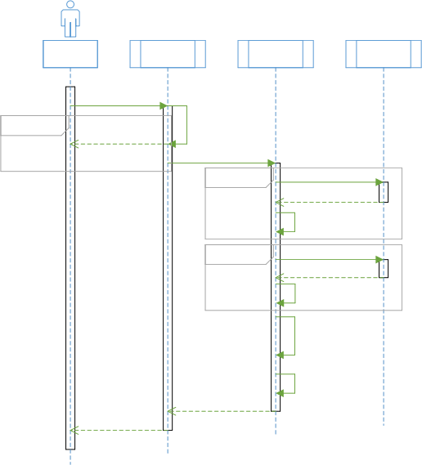
循环
全部组合校验

调用大模型预测

返回信息信息展示
用户 录入报告单 后端处理 数据库

快速校验报告单
输入报告单数据
数据处理

组合校验
返回文字指导
数据处理

数据处理并整合
数据有效性校验

传输加密数据
循环
全部报告单表项
单向校验
返回文字指导
选择
数据无效
图 3-10 快速数据对比功能泳道图

3.1.6 孕妇端孕期跟踪与检查提醒模块详细设计
孕妇端孕期跟踪与检查提醒模块是系统为孕妇提供的关键功能之一， 旨在帮助孕妇更好地观察到自己的孕期情况，为孕妇提供符合孕周的健康提醒，并按时完成各项检查。本模块通过孕期跟踪获取的孕周信息，进一步进行健康提醒与检查提醒等，确保孕妇能够获取即时的健康提醒，并能够按时进行必要的产检，从而保障母婴健康。本节将详细阐述该模块的功能设计和界面设计。
（1）孕期跟踪 当孕妇登录系统后，系统会自动调用 getPregWeek()函数来获取孕妇的末次月经时间，并根据此时间计算出孕妇的孕天信息，孕天信息

将作为问候语显示在页面的左上角，例如“ 您好，您已怀孕 XX 天”。此外，系统会进一步根据孕天信息计算出当前的孕周信息，并将这些信息暂时保存在前端的 data()函数中，进而在后续的健康提醒和孕检提醒两个功能中使用， 以确保孕妇能够获得个性化的健康建议和及时的检查提醒。
（2）健康提醒功能 该功能根据本节（1）部分得到的孕周信息，系统会在 mounted 阶段调用 healthRemind() 函数，该函数会根据 孕周信息使用axios.post('/api/gethealthremind', { pregWeek: pregWeek })传到后端，并从数据库中获取对应孕周的随机三条信息后返回到前端，前端在主页面的小组件中展示这些信息。
（3）孕检提醒功能 该功能根据本节（1）部分得到的孕周信息，系统会在 mounted 阶段调用 checkupTips()函数。该函数会根据当前的孕周信息，为孕妇提供个性化的孕检提醒和健康建议。针对孕周，系统主要分为生育完成、非提醒周数、提醒周数、接近预产期周数、过期妊娠周数等几个方面，并根据不同的方面给出不同的提醒。
如果孕妇的 pregstatus 状态为“ 生育完成” ，系统会显示一条友好的提示信息： “ 您已生育完成 ，感谢您使用本系统！祝您和宝宝能有幸福美好的生活！”。同时，页面中间的问候语颜色会变为粉色。
如果孕妇的孕周处于特定的非提醒阶段（如孕周小于等于 10 周，或在 12周、16 周、20 周、24 周、28 周、36 周之间），系统会根据预设的规则计算下一次孕检的时间，并在页面中间显示相应的提醒信息。
如果孕妇的孕周小于等于 36 周，系统会根据孕周的奇偶性来修改提醒内容，若是奇数， 则提醒孕妇在下周进行孕检；如果是偶数，则提醒本周进行孕检。提醒信息会通过弹窗和页面中间的问候语展示，颜色修改为红色以引起孕妇的注意。
如果孕妇的孕周大于 36 周但不超过 42 周，系统会提醒孕妇已经接近预产期，建议每周进行产检，并将问候语的颜色调整为柔和的粉色，进而鼓励孕妇保持积极的心态。
如果孕妇的孕周超过 42 周，系统会发出紧急提醒，告知孕妇已经过期妊娠，需要及时就医。提醒信息会通过弹窗和页面中间的问候语展示，颜色为醒目的红色。为了实现上述功能，checkupTips()函数中使用了多个条件判断语句来确定当前孕周所处的阶段，并根据不同的阶段设置相应的提醒信息和问候语颜色。
（4）界面设计 首先，孕妇端主页的左上角会引用孕天的信息，其次在

主页的第一行右侧部分，提供了一个小组件用于展示健康提醒的信息，而在页面中间的顶栏下方，提供了一段小文字，来提醒孕妇有关孕检的信息，该文字会根据孕周不同显示为不同的颜色。
对于本模块，泳道图如图 3-11 所示。

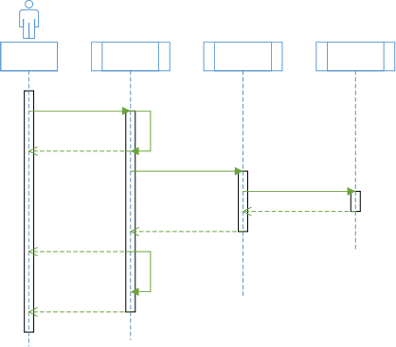
通过Vuex获取孕妇信息计算孕天孕周

获取健康提醒
通过孕周查询数据库
返回健康提醒返回健康提醒

比对孕周获取孕检提醒
登录

展示孕天孕周

返回健康提醒

返回孕检提醒
用户 孕妇主页 后端处理 数据库
图 3-11 孕期跟踪与孕检及健康提醒功能泳道图

3.1.7 孕妇端健康知识推送模块详细设计
孕妇端健康知识推送模块是系统为孕妇提供的一个重要功能， 旨在根据孕妇的孕周和健康状况，推送相关的健康知识和建议。通过该模块，孕妇可以及时获取到个性化的健康信息，帮助她们更好地管理孕期健康。本节将详细阐述该模块的功能设计和界面设计。
（1）个性化健康知识推送 系统根据孕妇的当前孕周和健康状况，也孕妇端主页推送相关的健康知识和建议，这些内容会根据所登录孕妇的孕周进行相关性排序，即与孕妇的孕周更接近的内容会更加靠前。这些内容包括孕期相关情况、注意事项、异常排查、饮食建议、运动指导、心理调适等。具体来说，主页中会通过 el-card 展示各种知识与信息，在概览中能够看到部分标题、作者、部分摘要、图片以及一个可点击的文字“ 点击阅读更多”等信息；此

外，系统也为受到裁剪的内容设置了 el-tooltip，使得孕妇能够在主页概览每一个 el-card 中也能直观看到该卡片对应的完整标题和摘要。
（2）翻页与每页展示数量 为了提升用户体验，系统在健康知识展示与推送模块中通过 el-pagination 实现了翻页功能，允许孕妇通过翻页浏览更多孕期相关的知识。每页展示数量可以根据屏幕大小和内容密度进行调整， 以确保信息的清晰展示，并且孕妇可以手动修改每页能够展示几条知识内容，具体是使 用 了 :page-size="pageSize" 、 :page-sizes="[5, 6, 9, 12, 15]" 、 @size- change="handleSizeChange"等属性动态修改一页展示几条。
（3）滚动窗口 carousel 为了让页面更加美观，系统在健康知识推送模块中引入了滚动窗口，窗口以轮播的形式展示精选的健康知识，每条知识展示一定时间后自动切换到下一条，循环播放，孕妇可以通过点击左右箭头手动切换展示的内容，也可以通过点击下方的指示点快速跳转到特定条目。具体来说，该滚动窗口组件使用了 el-carousel :interval="4000"这样的属性来设置切换时间，并在组件中展示了文章的标题、摘要以及一个可点击的 “ 点击阅读更多”。
（4）搜索 为了帮助孕妇快速找到感兴趣的健康知识，系统也提供了相应的搜索功能，并为搜索功能增加了提升孕妇体验的设计，如当检测到焦点在输入框中时，按下回车可以自动调用搜索按钮的功能。具体来说，搜索功能使用了 filter 函数，能够对知识的摘要、标题、作者等信息进行搜索。
（5）查看完整内容 当孕妇点击任意卡片或者是查看更多的按钮后，系统会跳转到完整知识内容页面，该页面会展示较大的图片，并排版展示了标题、作者与日期、摘要内容与完整内容等。在点击展示完整内容后，系统会在跳转到新页面的同时传递一个文章 ID 信息${post.Healinfo_ID}，然后系统在对应的页面中使用了 await axios.post(`/api/getSingleDetail`, { id: this.id })连接后端，通过 ID 来获取该文章的完整内容。
（6 ） 界面设计 在孕妇端 的主 页 ，第 一行 的左侧大部分提供 了一个carousel 展示滚动的窗口，并在下方提供了卡片知识的展示区，在原生的窗口大小下，每一行能够展示 3 个小知识，在 15 寸笔记本屏幕扩展到全屏后每一行能够展示 5 个小知识，即在小知识的展示布局中使用了动态调整的方法。在完整内容页面主题是使用了 flex 的纵向布局，在内部的日期与作者等也嵌套了 flex 的横向布局。
对于本模块，泳道图如图 3-12 和图 3-13 所示。

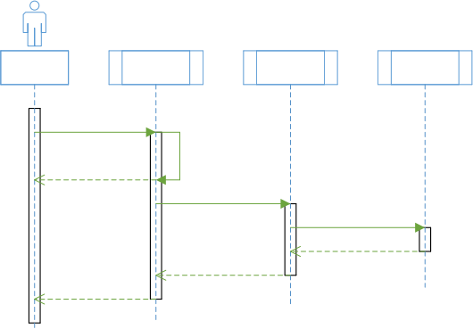
通过Vuex获取孕妇信息计算孕天孕周

获取孕期知识
通过孕周查询数据库返回概览孕期知识
返回概览孕期知识
登录

展示孕天孕周

返回概览孕期知识
用户 孕妇主页 后端处理 数据库
图 3-12 获取孕期知识功能泳道图

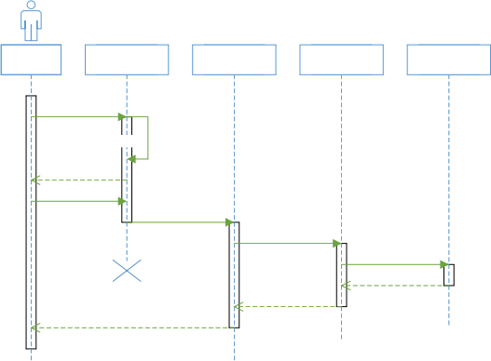
用户 孕妇主页 完整页面 后端处理 数据库

点击搜索或筛选

调用filter函数处理

返回结果

点击查看更多
传递ID信息
获取完整内容

返回完整信息
返回完整信息返回完整信息
传递ID信息
图 3-13 搜索筛选及查看完整内容功能泳道图

3.1.8 孕妇端个人信息与报告单查看模块详细设计
孕妇端个人信息与报告单查看模块是系统为孕妇提供的核心功能之一， 旨在帮助孕妇方便地查看和管理自己的个人信息以及检查报告单。通过该模块，孕妇可以随时了解自己的健康状况和报告单检查结果，本节将详细阐述该模块的功能设计和界面设计。
（1）个人信息查看 当孕妇点击了个人信息后，系统会跳转到个人信息页面，该页面会展示几个孕妇的关键信息，如孕妇名、门诊号、联系方式。其中孕妇名和联系方式经过了加密操作，需要在 created 阶段调用的 checkUser阶段一并处理加密信息，将其解密为对应的真实信息。此外，在右方也提供了一个修改密码的功能，具体介绍见本节（3）部分。
（2）报告单查看 在个人信息的下方，孕妇可以查看自己所有的检查报告单。系统提供一个报告单列表页面，展示所有报告单的基本信息，如报告日期、孕周、检查结果状态， 以及一个点击查看更多的 el-button。点击报告单列表中的任意一项， 能够打开查看报告单详细信息。该弹窗仍然是使用了 el- dialog 来展示报告单的完整内容，在检查人员信息、指标信息、评估信息等几种信息中使用了 el-divider 进行划分，使得整体的页面比较美观
（3）修改密码 当用户点击修改密码后，会触发 updatePass()方法，弹出一个修改密码的弹窗，用户在对话框中输入当前密码（旧密码）和新密码，并确认新密码，对于三个输入框，表单会通过使用 data 函数中的 passRules 规则实时验证旧密码其是否为空，新密码是否符合安全要求（长度 6-10 位，包含字母和数字）， 确认密码是否与新密码一致。用户确认无误后， 点击“ 确认修改”按钮，系统调用 submitPass()方法将修改请求发送到服务器，服务器接收到请求后，验证旧密码的正确性，并更新新密码。 后端的 changePassword 功能执行完成后， 将运行的结果作为请求的返回值，进而提示用户修改成功或失败。此外，系统中所有的弹窗都通过了 el-dialog 实现，避免了使用 alert 的缺点。
对于本模块，泳道图如图 3-14 和图 3-15 所示。

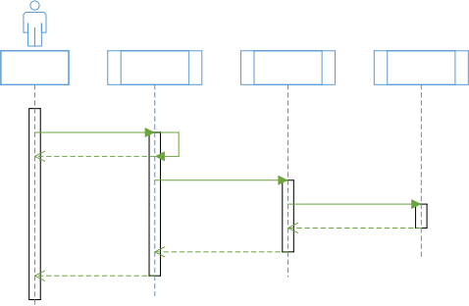
返回报告单信息 返回报告单信息
返回报告单信息
从Vuex获取孕妇信息
获取该孕妇报告单
查看孕妇个人信息
从Vuex获取基本信息
用户 个人信息 后端处理 数据库
展示基本信息
图 3-14 孕妇端个人信息页面基本功能泳道图

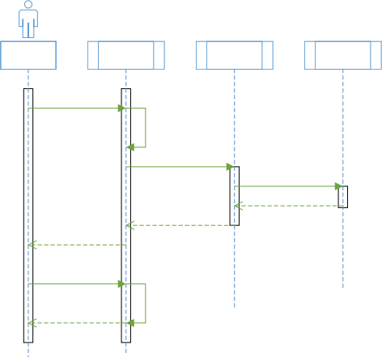
修改密码

表单实时验证

发送加密信息
更新数据库

返回结果
返回结果返回结果
查看报告单

根据ID展开完整报告返回结果
用户 个人信息 后端处理 数据库
图 3-15 孕妇端修改密码与查看个人报告功能泳道图

3.2 数据库设计
数据库在系统中用于存储和管理所有与医生相关、孕妇和胎儿的健康相关等的各种方面数据。本节将详细阐述系统的数据库，包括数据库的 E-R 图、数据库表的表结构图以及各数据表之间的关系。

3.2.1 数据库结构设计
本系统采用了关系型数据库 MySQL，充分利用了 MySQL 中的主外键关系来确保数据的完整性 。同时，数据库的设计遵循了第三范式（3NF），即数据库中属性不可分割、且不存在部分依赖或传递依赖。数据库的 E-R 图如图3-16 所示。
ultrareports
PK ultraRepo_ID Doc_ID
Pre_ID
ultraRepo_time
ultraRepo_pregweek ultraRepo_length
ultraRepo_SD
ultraRepo_RI
ultraRepo_NT
ultraRepo_AFI
ultraRepo_AFV
ultraRepo_kidneyL
ultraRepo_kidneyR
ultraRepo_VML
ultraRepo_VMR
ultraRepo_BPD
ultraRepo_AC
ultraRepo_CPC
ultraRepo_FL
ultraRepo_EIF
ultraRepo_HC
ultraRepo_CRL
ultraRepo_weight ultraRepo_nose
ultraRepo_intestine ultraRepo_long
ultraRepo_single
ultraRepo_reviewAuto
ultraRepo_review ultraRepo_predict
ultraRepo_status
pregnants
PK Pre_ID
Pre_name
Pre_code
Pre_password
Pre_year
Pre_finalTime
Pre_height
Pre_contact
Pre_weight
Pre_status

healthinfo
PK Healinfo_ID
Healinfo_title
Healinfo_summary Healinfo_writer
Healinfo_date
Healinfo_text
Healinfo_background Healinfo_pregweek
doctors
PK Doc_ID
Doc_name
Doc_code
Doc_password
Doc_gender
Doc_yearWorking Doc_position
Doc_prefer
Doc_contact
Doc_describe
Doc_xueli
Doc_avatar

weights
PK Wei_ID Wei_FL
Wei_AC

healthiremind
PK Healre_ID
Healre_week
Healre_content
standards
PK Std_ID
Std_name
Std_week
Std_type
Std_low
Std_high
Std_lowAbnor
Std_highAbnor
Std_more
Std_realorfake
Std_lowText
Std_highText
Std_lowAbnorText
Std_highAbnorText Std_moreText
Std_OK
图 3-16 数据库 E-R 图

3.2.2 表设计
以下是系统中主要表的设计，包括表的名称、主外键、字段名、数据类型以及字段描述。
（1）医生信息表 doctors 表结构如表 3-1 所示，其中包含了医生的 ID、姓名、医生号、密码、性别、医龄、职位、方向、联系方式等信息。
表 3-1 医生信息表

主外键 | 字段名 | 数据类型 | 描述
PK | Doc_ID | INT | 医生 ID，自增
— | Doc_name | VARCHAR(255) | 医生姓名
— | Doc_code | VARCHAR(255) | 医生号
— | Doc_password | VARCHAR(255) | 医生密码
— | Doc_gender | VARCHAR(255) | 医生性别
— | Doc_yearWorking | VARCHAR(255) | 医生医龄
— | Doc_position | VARCHAR(255) | 医生职位
— | Doc_prefer | VARCHAR(255) | 擅长方向
— | Doc_contact | VARCHAR(255) | 联系方式
— | Doc_describe | VARCHAR(255) | 个人描述
— | Doc_xueli | VARCHAR(255) | 医生学历
— | Doc_avatar | VARCHAR(255) | 头像标记

（2）孕妇信息表 pregnants 表结构如表 3-2 所示，其中包含了孕妇的ID、姓名、门诊号、密码、末次月经、联系方式及个人信息等。
表 3-2 孕妇信息表

主外键 | 字段名 | 数据类型 | 描述
PK | Pre_ID | INT | 孕妇 ID，自增
— | Pre_name | VARCHAR(255) | 孕妇名
— | Pre_code | VARCHAR(255) | 门诊号
— | Pre_password | VARCHAR(255) | 密码
— | Pre_year | VARCHAR(255) | 年龄
— | Pre_finalTime | VARCHAR(255) | 末次月经时间
— | Pre_height | VARCHAR(255) | 身高
— | Pre_contact | VARCHAR(255) | 联系方式
— | Pre_weight | VARCHAR(255) | 体重
— | Pre_status | VARCHAR(255) | 孕妇状态

（3）孕期知识表 healthinfo 表结构如表 3-3 所示，其中包含了孕期知识的 ID、标题、摘要、作者、日期、内容及适应的孕周等。

表 3-3 孕期知识表

主外键 | 字段名 | 数据类型 | 描述
PK | Healinfo_ID | INT | 孕期知识 ID，自增
— | Healinfo_title | VARCHAR(255) | 孕期知识标题
— | Healinfo_summary | VARCHAR(255) | 摘要
— | Healinfo_writer | VARCHAR(255) | 作者
— | Healinfo_date | VARCHAR(255) | 日期
— | Healinfo_text | TEXT | 知识内容
— | Healinfo_background | VARCHAR(255) | 背景图路径
— | Healinfo_pregweek | VARCHAR(255) | 适合的孕周

（4）标准数据表 standards 表结构如表 3-4 所示，包含了标准信息 ID 、对应的孕周、数据对应的类型、标准数值的高低值、异常值、补充值、可用性以及各种情况下的文字指导信息。

表 3-4 标准数据表

主外键 | 字段名 | 数据类型 | 描述
PK | Std_ID | INT | 标准数据 ID，自增
— | Std_name | VARCHAR(255) | 标准数据名
— | Std_week | VARCHAR(255) | 对应的孕周
— | Std_type | VARCHAR(255) | 标准数据类型
— | Std_low | VARCHAR(255) | 低值
— | Std_high | VARCHAR(255) | 高值
— | Std_lowAbnor | VARCHAR(255) | 低异常值
— | Std_highAbonr | VARCHAR(255) | 高异常值
— | Std_more | VARCHAR(255) | 补充值
— | Std_realorfake | VARCHAR(255) | 可用性
— | Std_lowText | VARCHAR(255) | 低值文字指导
— | Std_highText | VARCHAR(255) | 高值文字指导
— | Std_lowAbonrText | VARCHAR(255) | 低异常文字指导
— | Std_highAbonrText | VARCHAR(255) | 高异常文字指导

表 3-4（续表）

主外键 | 字段名 | 数据类型 | 描述
— | Std_moreText | VARCHAR(255) | 补充值文字指导
— | Std_OK | VARCHAR(255) | 指标正常文字

（5）健康提醒表 healthremind 表结构如表 3-5 所示，其中包含了健康提醒信息所对应的 ID、内容以及对应的孕周等信息，负责在孕妇的主页提供每日不同的健康提醒信息。

表 3-5 健康提醒表

主外键 | 字段名 | 数据类型 | 描述
PK | Healre_ID | INT | 健康提醒 ID，自增
— | Healre_week | VARCHAR(255) | 适合的孕周
— | Healre_content | TEXT | 健康提醒内容

（6）体重表 weights 表结构如表 3-6 所示，其中包含了计算体重所需的股骨长、腹围等信息， 以及对应的体重结果信息。

表 3-6 体重表

主外键 | 字段名 | 数据类型 | 描述
PK | Wei_ID | INT | 体重 ID，自增
— | Wei_FL | VARCHAR(255) | 股骨长
— | Wei_AC | VARCHAR(255) | 腹围
— | Wei_result | VARCHAR(255) | 对应的体重结果

（7）超声报告表 ultrareports 表结构如表 3-7 所示，其中包含了报告的ID 作为主键，医生与孕妇的 ID 作为外键，此外也包含日期、各种报告单指标条目、报告结果、预测分析以及医生的综合评估等信息。

表 3-7 超声报告表

主外键 | 字段名 | 数据类型 | 描述
PK | ultraRepo_ID | INT | 超声报告 ID，自增
FK | Doc_ID | INT | 外键医生 ID
FK | Pre_ID | INT | 外键孕妇 ID
— | ultraRepo_time | VARCHAR(255) | 报告日期

表 3-7（续表）

主外键 | 字段名 | 数据类型 | 描述
— | ultraRepo_pregweek | VARCHAR(255) | 报告孕周
— | ultraRepo_length | VARCHAR(255) | 宫颈长
— | ultraRepo_SD | VARCHAR(255) | 多普勒参数
— | ultraRepo_RI | VARCHAR(255) | 阻力指数
— | ultraRepo_NT | VARCHAR(255) | 颈项透明层厚度
— | ultraRepo_AFI | VARCHAR(255) | 羊水指数
— | ultraRepo_AFV | VARCHAR(255) | 羊水深度
— | ultraRepo_kidneyL | VARCHAR(255) | 左侧肾盂积水
— | ultraRepo_kidneyR | VARCHAR(255) | 右侧肾盂积水
— | ultraRepo_VML | VARCHAR(255) | 左侧脑室增宽
— | ultraRepo_VMR | VARCHAR(255) | 右侧脑室增宽
— | ultraRepo_BPD | VARCHAR(255) | 双顶径
— | ultraRepo_AC | VARCHAR(255) | 腹围
— | ultraRepo_CPC | VARCHAR(255) | 脉络丛囊肿
— | ultraRepo_FL | VARCHAR(255) | 股骨长
— | ultraRepo_ELF | VARCHAR(255) | 心内点状强回声
— | ultraRepo_HC | VARCHAR(255) | 头围
— | ultraRepo_CRL | VARCHAR(255) | 头臀长
— | ultraRepo_weight | VARCHAR(255) | 体重
— | ultraRepo_nose | VARCHAR(255) | 鼻骨异常
— | ultraRepo_INTestine | VARCHAR(255) | 肠管强回声
— | ultraRepo_long | VARCHAR(255) | 长骨异常
— | ultraRepo_single | VARCHAR(255) | 单脐动脉
— | ultraRepo_reviewAuto | TEXT | 数据库比对结果
— | ultraRepo_review | TEXT | 医生评估
— | ultraRepo_predict | TEXT | 大模型预测分析
— | ultraRepo_status | VARCHAR(255) | 报告单状态

3.2.3 数据关系
在本系统中， 医生表（doctors ）与超声报告表（ultrareports ）、孕妇表（pregnants）与超声报告表（ultrareports）之间的关系均设计为一对多关系，这种设计能够满足现实的业务需求，即一个医生可能负责多个超声报告工作，而一个孕妇在其孕期过程中也会产生多份超声报告。
具体来说，医生表存储了医生的基本信息，孕妇表存储了孕妇的个人信息

和孕期相关数据，超声报告表存储了超声报告单的各项信息，三个表通过在超声报告表中增加医生 ID 和孕妇 ID 作为外键，使得超声报告表与医生表和孕妇表相联系起来，确保了数据的一致性和完整性。
综上所述，每份报告单都对应唯一的一位孕妇和一位医生，一个医生可以对应多份报告单，一个孕妇也可以有多份报告单。这种一对多的关系模式，通过数据库的外键约束来实现，保证了数据的参照完整性。

3.3 本章小结
本章主要阐述了本系统各个模块详细设计与实现过程。通过对系统需求的深入分析，本章从模块详细设计、数据库设计等两个方面进行了全面阐述，为系统的具体实现提供了清晰的指导。
首先，本章对系统的各个功能模块进行了详细设计，这些模块包括登录与注册模块、医生端各个模块、孕妇端各个模块等数个模块，每个模块的设计都从功能需求出发，并详细描述了模块的功能，进而阐述了实现逻辑和用户交互设计。此外，本章还详细介绍了数据库的设计，包括结构设计、表结构、数据关系等，通过合理设计数据库表以及表与表之间的关系，系统能够存储医生、孕妇和胎儿的健康数据， 以及一系列标准的数据，确保他们能够在系统中被高效地使用。
通过本章的详细设计，系统的各个功能模块和数据库结构已经清晰明确，为下一章的系统实现奠定了坚实的基础。在后续章节中，将详细介绍系统的实现结果，包括开发环境搭建、实机演示以及系统的测试与优化。

第4章 系统环境搭建与实机演示

在前两章对系统需求分析和详细设计的基础上，本章将详细介绍基于Electron 框架的孕妇与胎儿健康监测系统的具体实现过程。本章将从系统的开发环境搭建、模块实现、功能测试以及系统部署等方面展开，展示系统的实际运行效果。

4.1 系统运行前配置
在系统实现之前，需要搭建一个稳定且高效的开发环境，在开发环境搭建过程中，需要进行以下配置：
（1）基础环境配置 安装 Node.js 运行环境，并配置全局包管理工具yarn。通过 yarn 安装 Electron 框架和 Express 框架，确保前端和后端开发的顺利进行。其中由于 Electron 框架更新较快，引入了 nvm 方便系统切换 Node 版本，便于进一步开发。
（2）数据库环境配置 安装 MySQL，使用 Navicat 在 MySQL 中创建数据库和各个数据库表，进而通过 SQL 脚本初始化数据库。在 Node 中通过const mysql = require('mysql')引入 MySQL。
（3）项目结构搭建 按照模块化开发的原则，搭建项目的文件结构。将前端代码和后端代码分别放置在不同的目录中，便于管理和维护。
（4）Electron 与 Vue 框架 项目引入了 vue-electron 包合 vue-cli 等包，用于管理整体的框架项目结构。
（5）引入 OpenAi 包和 CORS 包 为调用 Kimi 大模型，系统后端 Node通过 const OpenAI = require("openai")引入了 OpenAi 包。同时，为解决跨域问题，通过 const cors = require('cors')引入 CORS 包。
（7）配置 Vuex 和 localStorage 为解决登录用户信息的存储功能，通过Vuex 的 createStore 来创建一个用户信息的 store，并配置了 state 、mutations、 actions 、plugins 等，其中在 plugins 中配置了 localStorage，实现了本地化存储的功能，使得用户的信息不会因刷新页面而丢失。
（8）引入 axios 和 vuex 的 mapState 为实现前后端的通信功能，引入了axios ， 并 利 用 其 axios.post 和 axios.get 与 后 端 的 路 由 连 接 。 同 时 ， 使用 mapState 引入来自 Vuex 中保存的用户信息。

4.2 系统实机演示
在开发环境搭建完成后，本文接下来将进行实机演示，进而展示其运行界面和操作流程。演示将从系统的主页面开始，随后分别展示医生端和孕妇端的功能界面，在医生端的演示内容包括主页、个人信息管理、报告查看、报告录入以及快速校验等；而在孕妇端的演示内容则涵盖主页、健康知识、个人信息查看以及报告查看等。

4.2.1 主页面演示
系统启动后，首先会重定向到登录界面，界面的中央设计了一个半透明的登录框，登录框内有两个按钮分别标注为“ 我是医生”和“ 我是孕妇” ，下方是分别用于输入用户名和密码的输入框以及一个用于登录的按钮。此外，右下角有一个“ 记住我” 的选择框，用于自动登录功能，右上角有一个“ 帮助”按钮，能够提供更多信息。该界面如图 4-1 所示。

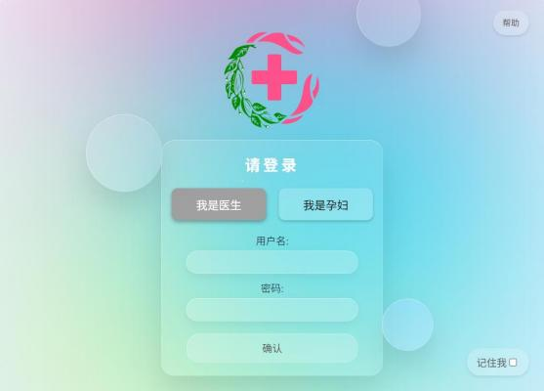
图 4-1 主页面选择医生

当选择孕妇后，背景会渐变切换为偏暖色的主题色，其他的页面结构与医选择医生时相同。该界面如图 4-2 所示。

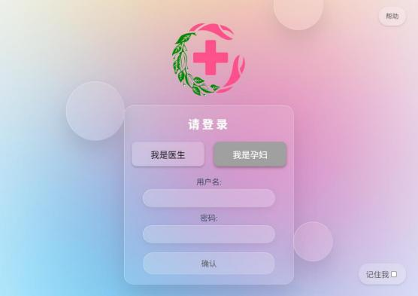
图 4-2 主页面选择孕妇

点击帮助后，会以 el-dialog 的形式弹出帮助信息，帮助的信息主要关于注册，如孕妇的注册需要联系医生，医生的注册需要联系院方等信息。该界面如图 4-3 所示。

图 4-3 自定义的 dialog 弹窗样式

4.2.2 医生端演示
登录到医生主页后，系统将给出如图 4-4 所示的页面，该页面中提供了四个功能，分别是登记新孕妇、查看报告单、录入报告单与快速数据对比，并且为右上角的问候语部分设置了下拉列表，可以进入个人信息页面或选择退出登录操作。此外，在本页面中，系统通过 CSS 设置了动态的交互效果，如图 4-5所示。

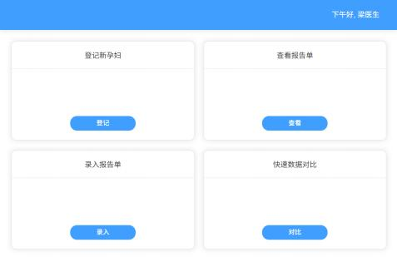
图 4-4 医生端主页

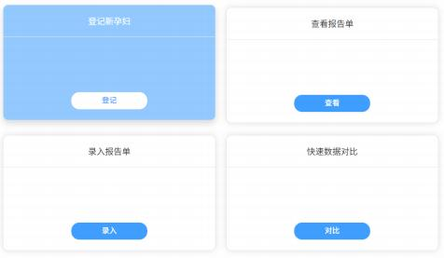
图 4-5 医生端主页动态交互效果

点击登记新孕妇后，系统将给出如图 4-6 所示的表单，该表单中提供了数个输入框，能够使医生录入完整的孕妇信息；点击确认能够提交登记的请求，点击取消能够关闭表单。

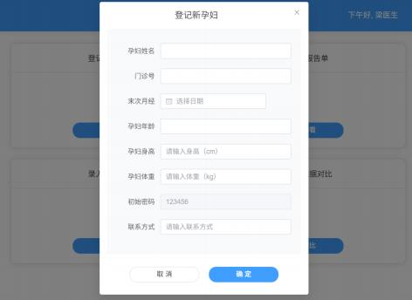
图 4-6 登记新孕妇弹窗

点击个人信息后，系统将跳转到如图 4-7 的页面，该页面中提供了所登录医生的关键信息，并为医生提供了修改密码和修改描述的功能，对应的页面内容展示分别如图 4-8 和图 4-9 所示。
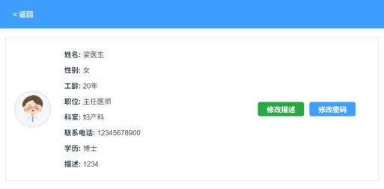
图 4-7 医生个人信息页面

点击修改描述后，系统将打开如图 4-8 所示的表单，该表单中为医生提供了修改描述的文本域以及保存与取消两个按钮。当点击保存后，系统会检查有无敏感性词汇，若有则会弹窗提示并终止修改功能直接返回。

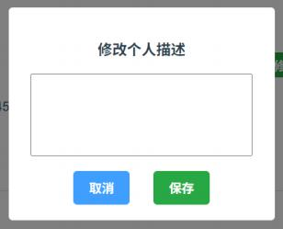
图 4-8 修改个人描述弹窗

点击修改密码后，系统将打开如图 4-9 所示的表单，该表单中为医生提供了修改密码的三个输入框以及保存与取消两个按钮。其中新密码与确认密码的规则将在前端实时校验，当点击确认修改后，系统会检查有旧密码是否正确，若旧密码正确则修改成功，否则返回修改失败。
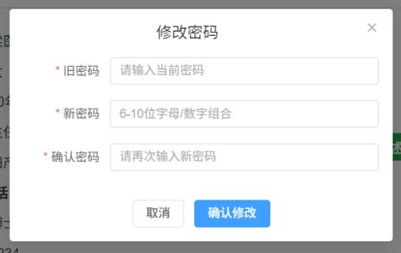
图 4-9 修改密码弹窗

点击查看报告单后，系统将打开如图 4-10 所示的页面，该页面中为医生提供了查看报告的基本功能。页面的左上角提供了筛选的功能，右上角则是提供了搜索的功能；在页面中央，能够看到概览的报告信息。

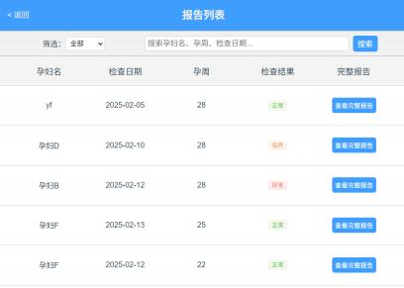
图 4-10 查看报告单页面
通过点击查看完整报告按钮，能够在弹窗中查看报告的完整信息，信息的展示以两列的方式布局，并将其他信息、指标信息、结果信息等分为三栏。其页面如图 4.11 所示。
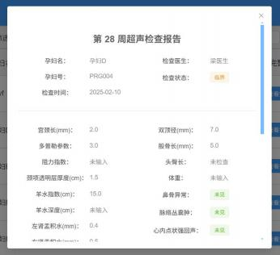
图 4-11 完整报告单弹窗

筛选和搜索功能的演示分别如图 4-12 和图 4-13 所示，筛选功能能够根据报告单的状态筛选报告，搜索功能则可以搜索孕妇、孕周、日期等信息。

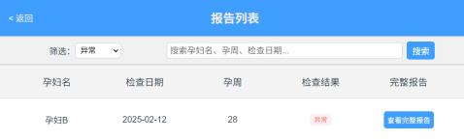
图 4-12 筛选报告

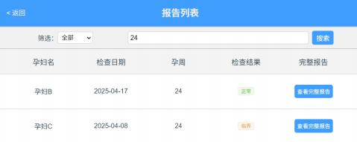
图 4-13 搜索报告

医生点击录入报告单后，会先弹出一个小菜单以选择不同的功能，分别可以进入录入完整报告单、录入待对比报告单功能，或返回到医生端主页。如图 4-14 所示。
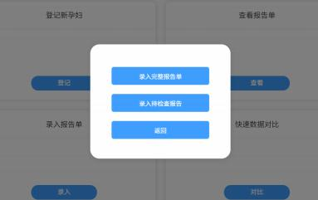
图 4-14 录入报告单选择页面

点击录入完整报告后，系统会给出如图 4-15 所示的页面，该页面中提供了孕妇号、检查日期、孕周、各种指标等信息以供医生输入，医生可以通过滚动页面浏览并录入完整的报告单数据。

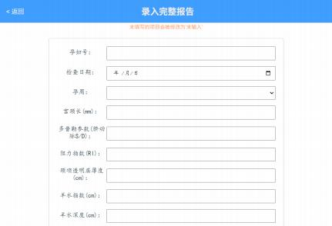
图 4-15 录入完整报告页面

点击录入待对比报告后，系统会给出如图 4-16 所示的页面，在页面的顶部提供了获取体重的小组件，并在下方和录入完整报告相同，均提供了孕妇号、检查日期、孕周、各种指标等信息以供医生输入。

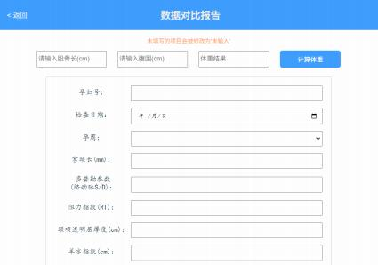
图 4-16 录入待对比报告单页面

在录入待对比报告功能页面中点击提交后，系统首先会进行判空校验，若校验失败则会给出如图 4-17 所示的弹窗，提供了在当前所选孕周需要医生输入的报告单指标项。

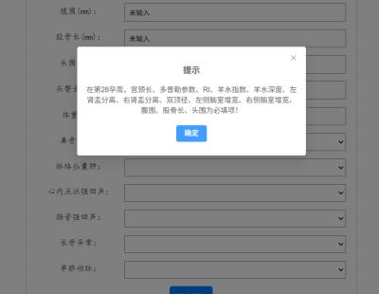
图 4-17 判空校验结果演示

若判空校验通过，系统会在很快时间内给出分析的结果，并展示在新的弹窗中如图 4-18 所示；其中提供了分析的结果和大模型的预测分析，并为医生提供了一个输入总结报告结果的输入框。

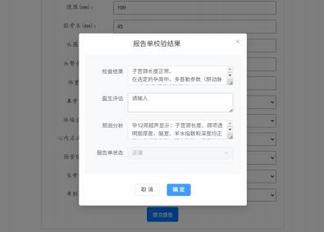
图 4-18 判空通过后的下一步表单

点击快速校验报告后，系统会给出如图 4-19 所示的页面，该页面中大体与录入待对比报告单功能页面一致，包含体重对比、指标录入， 以及能够向下滚动的其他指标输入框。

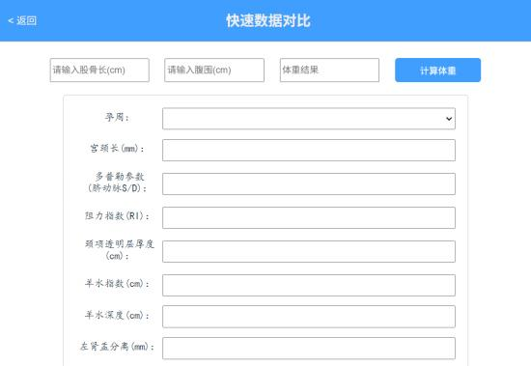
图 4-19 快速数据比对页面

本页面相比于录入待对比报告单功能页面，区别在于本页面中校验结果的展示组件布置在页面下方，并额外提供了保存报告单结果的功能。本页面该部分的展示如图 4-20 所示，

图 4-20 快速数据比对结果展示

点击保存结果的按钮后，系统将弹出如图 4-21 所示的弹窗，用户可以编辑文件的名称，并选择将文件保存到计算机上的特定目录。

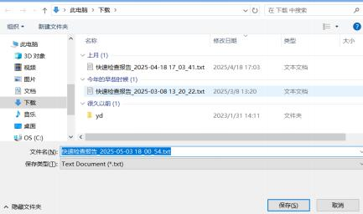
图 4-21 保存到本地功能

4.2.3 孕妇端演示
登录为孕妇后，系统会展示如图 4-22 所示的页面，在该页面上包含了问候语、孕检提醒、滑动窗口知识弹窗、健康提醒信息、孕期知识卡片等，孕妇还可以通过点击自己查看个人信息。

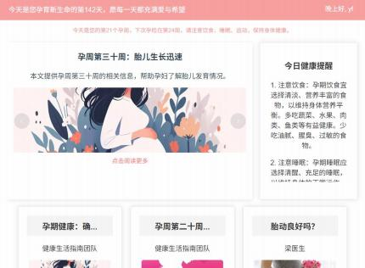
图 4 22 孕妇端主页
-

页面的下方详细展示了孕期知识卡片，如图 4-23 所示。孕妇可以通过鼠标浮在元素上方，查看完整的标题或摘要等信息，并可以通过点击卡片或阅读更多等来查看完整的内容。

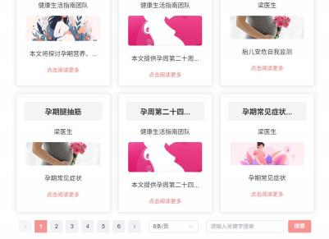
图 4-23 孕期知识组件展示

对于孕期知识的搜索功能以及修改页面展示数量功能的展示如图 4-24 所示，该两项功能分别能够搜索知识中的关键信息与修改每页展示的知识卡片数量。

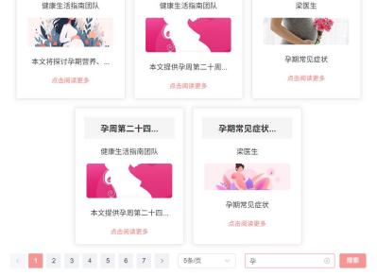
图 4-24 搜索与每页展示数量功能

当用户点击一个孕期知识后，系统会跳转到对应知识的详细内容页面如图4-25 所示，将展示该知识的图片、作者、日期、摘要和完整内容等。


图 4-25 完整知识内容页面展示

当用户点击了个人信息后，系统会跳转到如图 4-26 所示的孕妇个人信息页面，将展示该孕妇的关键信息和个人报告单，并提供修改密码的功能。

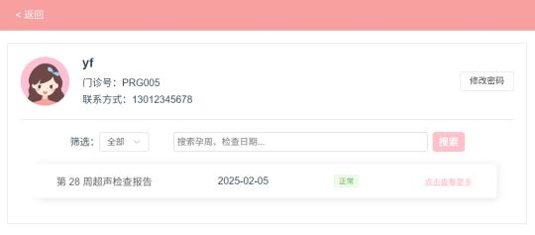
图 4-26 孕妇个人信息页面

在个人信息页面中，点击报告单条目后系统会打开如图 4-27 所示的完整报告内容弹窗，将通过两列的布局展示该报告单的完整内容。

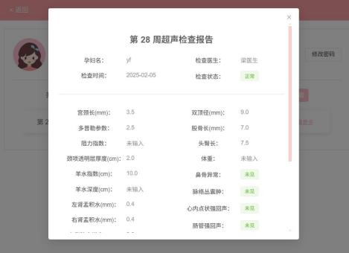
图 4-27 孕妇查看个人报告

4.3 本章小结
本章详细介绍了系统开发与实现的环境及其部署的过程，并展示了系统运行的 实 机 演 示 。 在 开 发 环 境 配 置 方 面 安 装 了 Node.js 、yarn 、Electron 、 Express 、MySQL 、OpenAi 、CORS 等包、包管理器、框架和数据库。项目还引入了 vue-electron 和 vue-cli 等管理整体框架项目结构，提高了开发效率和项目的可维护性。随后，本文依次演示了主页面、医生端页面和孕妇端页面；在医生端，依次展示了主页、个人信息管理、报告查看、报告录入以及快速校验等页面；而在孕妇端则展示了主页、健康知识详情页面、个人信息查看以及报告查看等页面。
综上所述，本章介绍了系统环境与部署的步骤，也展示了实机页面及其页面中的解释内容，这些为后续章节中的系统测试、界面优化、性能优化等方面打下了坚实的基础，有利于系统的进一步完善。

第5章 系统测试与优化

在系统开发和部署完成后，系统进行了全面的测试和界面、性能优化。本章将详细介绍基于 Electron 框架的孕妇与胎儿健康监测系统的测试过程、界面与性能优化及其措施。

5.1 系统测试
系统测试的目的是测试系统的功能是否符合第 2 章阐述的需求。本节将从系统的测试环境开始介绍，并给出不同的测试用例与测试方法，最后针对上述用例与方法中提到的测试进行结果阐述并加以分析。

5.1.1 测试环境
操作系统：Windows 10。
数据库：MySQL 8.0。
后端服务：Node.js 16.20.2 ，Express 框架。
前端服务：Electron 框架，Vue.js。

5.1.2 测试用例
为了全面验证系统的功能和性能，设计了以下测试用例：
（1）功能测试用例 总体分为三方面进行测试：
首先，系统的登录功能：验证用户能否成功登录系统，包括输入合法和非法数据的情况、测试同名用户处理、自动登录功能测试等。
随后，测试医生端功能：测试医生端的登记新孕妇、查看个人信息、修改密码、 修改个人描述（包含输入正常文本和敏感文本两种情况）、查看报告单、筛选报告单、搜索报告单、录入完整报告单、录入待对比报告单并存入数据库、快速数据分析及其保存到本地等功能。
同时， 测试孕妇端功能： 测试孕妇端的孕期跟踪、健康提醒、孕检提醒、健康知识推送、完整知识页面、个人信息查看、修改密码、个人报告单查看等功能。
（2）性能测试用例 总体测试了响应时间与大量数据处理两种用例：
首先，测试系统响应时间：测试系统在输入较多数据时的响应时间，选择在录入待对比报告单功能中填入完整的报告单表项，使整体的响应时间尽可

能小于 3 秒。
同时，测试数据处理能力：测试系统对大量数据的处理能力，通过录入大量的指标来调用数据分析算法，确保数据的及时性和准确性。
（3）安全测试用例 总体测试了登录与自动登录、个人信息展示、主页加载个人信息三种用例：
首先，测试登录与自动登录：在登录后，调用 Vuex 中的信息，并测试localStorage 中的信息，通过在控制台输出查看姓名等信息是否已经加密；若自动登录失败，测试系统是否清空了 localStorage 中的信息。
其次，测试个人信息页面的加密： 在打开个人信息页面时，使用控制台输出 Vuex 中的用户状态，查看系统是否是通过解密操作后，才获得了正确的名字和联系方式等信息。
最后，测试主页加载个人信息的加密： 对医生和孕妇端主页的问候语组件，测试其在获取用户名的时候，是否是先获取了加密后的信息，再进行解密后得到正确的信息。

5.1.3 测试方法
（1）黑盒测试 分别从医生和孕妇使用的角度出发，测试系统的功能是否可用，是否满足用户的需求，并邀请产科医生实际体验医生端的页面与功能，测试系统的输入输出功能，包括登录、登记新孕妇、查看与录入报告单、分析与保存报告单等医生端功能，以及不同孕妇不同主页的知识、问候语效果、孕期跟踪功能、健康提醒孕检提醒功能是否生效、详细内容页面、个人信息页面与个人报告查看等孕妇端功能。
（2） 白盒测试 从系统项目的源代码出发，重点测试系统的数据处理逻辑、算法实现以及数据库操作等。

5.1.4 测试结果
（1）功能测试结果 本节分别阐述 5.1.2（1） 中用例的测试结果。
对于登录功能，在输入正确的用户和密码后能够成功登录系统；在输入非法的情况下系统会提示输入不合法；在输入错误的用户名或密码时系统会提示用户名或密码错误； 出现同名同密码的用户时，系统会提示通过门诊号或医师号进行登录，进而成功完成登录；打开自动登录后关闭系统，重启系统能够观察到系统直接进入医生端或者孕妇端主页，即跳过了登录页面完成了自动登录；在主页点击退出登录后，重启系统无法直接进入医生端或者孕妇端的主页界面。

对于医生端功能的测试， 涵盖了登记新孕妇、查看个人信息、修改个人描述（包含输入正常文本和敏感文本两种情况）、查看报告单、筛选报告单、搜索报告单、录入完整报告单、录入待对比报告单并存入数据库、快速数据分析及其保存到本地等功能。
登记新孕妇时，姓名不能为数字、不能太短，末次月经时间不能晚于今天、身高体重年龄不能不合常理等等，出现上述情况时系统会分别给出异常的提示。医生端查看个人信息时，能够看到正确的信息和完整的页面。修改个人描述时，输入正常文本能够看到修改后的个人描述信息，输入敏感文本后系统会提示用户包含敏感词汇需要重新输入。测试查看报告单后能够看到完整的报告单概览列表。点击筛选报告单能够筛选对应状态的报告单；进行搜索报告单能够搜索出孕妇名、孕周、状态等包含搜索词的报告单条目，当筛选或搜索结果为空时，会显示空列表而不会报错。测试录入完整报告单功能可以在数据库中查看到新录入的报告单条目。测试录入待对比报告单时，首先测试不输入门诊号会提示必填项未填写、门诊号不存在时会提示门诊号不存在、检查日期晚于今天时提示日期存在问题等，然后测试选择孕周后直接提交报告，能够看到判空校验生效，提示哪几项在该孕周为必填项，填写后提交报告成果，能够看到加载中的动画，随后展示下一步的表单，显示了数据库比对的结果和预测分析的结果，该两个结果为 textarea 元素，能够进行拉伸文本框，接下来填写医生评估后测试提交功能，能够在数据库中看到新录入的报告单。测试体重获取时，能够看到腹围和股骨长约束的范围，数据范围的自动校正与数据精度的自动校正。测试快速数据分析功能时能够测试到没有触发判空校验，并在页面下方生成检查结果与预测分析，保存报告的按钮也正常出现，保存到本地的功能也正常运行，文档内部的格式调整也测试正常。
对于孕妇端功能的测试涵盖了孕期跟踪、健康提醒、孕检提醒、健康知识推送、完整知识页面、个人信息查看以及个人报告单查看等关键功能。
测试孕期跟踪功能时，系统能够根据获取所登录孕妇的末次月经时间， 自动计算当前孕周，并在页面上清晰展示。测试健康提醒与孕检提醒功能时，分别登录不同孕周的孕妇，首先健康提醒的信息不同，然后测试处于不同时期的孕检提醒功能，包含生育完成、过期妊娠、临近预产期、孕检当周、孕检前一周、无孕检周的不同情况，能够分别看到不同颜色、文字、有无弹窗等不同页面展示效果。测试健康知识相关的功能时，仍然采取登录不同孕周的孕妇，能够看到下方的知识均优先展示与当前孕妇孕周相匹配的健康知识。测试查看完整知识页面时，点击进入健康知识详情页面可以查看到完整的健康知识内容，

图片展示效果较好，作者与日期排版较好，摘要与文章相关内容布局较好。测试个人信息查看功能时，可以查看到自己的部分关键个人信息如联系方式等，测试修改密码时，观察到部分规则在输入密码的时候实时生效，如新密码与确认密码不一样；部分规则也会再点击确认后生效，如旧密码错误等。测试查看个人报告单时，能够在个人信息的下方查看自己的检查报告单，报告单条目布局较美观，CSS 的 hover 元素正常生效。点击查看报告单后能以清晰的格式展示完整的报告单内容。
（2）性能测试结果 本节分别阐述 5.1.2（2） 中用例的测试结果。
对于系统响应时间的测试，通过在第 28 孕周输入全部的指标信息，测试数据量最大的时候，大模型能够在 3 秒内给出预测和分析结果。
而对于数据处理能力的测试， 同样通过在第 28 孕周输入全部的指标信息，数据内容较多，在此测试中发现隐藏的问题：即数据库中报告结果的项数据类型为 VARCHAR(255)而不是 TEXT ，修改后问题得以解决。
（3）安全测试结果 本节分别阐述 5.1.2（3） 中的测试结果。
对于登录与自动登录的测试，在登录后调用 Vuex 中的信息，能够看到用户名和联系方式等信息是乱码数字。测试 localStorage 中的信息时， 同样能够看到关键信息变成了乱码。在自动登录调用时，在控制台查看到用于登录的信息均经过了加解密流程，若自动登录失败，再次访问 localStorage 能够发现信息已被清空。
对于个人信息展示页面的测试，通过在打开个人信息页面时，使用控制台输出 Vuex 中的用户状态，查看到 Vuex 中的信息为加密后信息。
对于主页加载个人信息的测试，通过在主页启动时设置控制台输出，测试其获取的用户名，能够看到加密后的乱码信息，并经过解密流程得到正确的信息。
（4）黑盒测试结果 本节阐述 5.1.3（1） 中黑盒测试的结果。
整体的正常黑盒测试流程均正常通过，再测试特殊情况时，首先发现更新医生端描述后，返回医生主页时的医生姓名变成了乱码，原因是更新 Vuex 中用户状态时，没有重新加密医生的名字和联系方式。其次在孕妇端个人信息页面测试时，发现个 人报告列表为空时 会报错，解决方式 是增加了 一 行if(this.reports===undefined){this.reports = [];}代码处理特殊情况。
（5） 白盒测试结果 本节阐述 5.1.3（2） 中白盒测试的结果。
白盒测试如测试未登录即通过浏览器网址访问时，系统能够检测到未登录，并提示用户前往登录，随后跳转到登录页面，防止了未授权的访问。在报

告单校验部分测试时，经常会出现 undefined 未定义行为（包含因使用了 let导致的暂时性死区），通过封装数据库结果为 Promise 并将函数封装为 async和 await 后得以解决。
综上所述，在测试孕妇端个人信息页面时，发现了若报告单列表为空，则系统会报错的问题已经得以解决，并在此展示如图 5-1 所示。
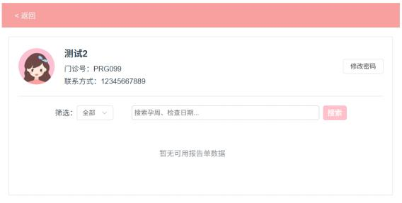
图 5-1 经测试解决报错问题后的孕妇端个人信息页面

同时，在安全测试中测试未解密的用户姓名是否为乱码，测试结果为被加密的乱码，如图 5-2 所示。
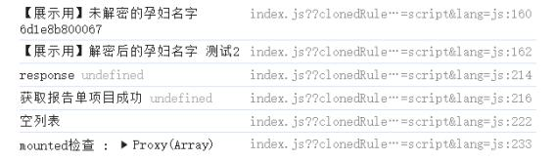
图 5-2 测试加解密功能

5.2 优化
在完成系统测试后，针对测试过程中发现的问题和性能瓶颈，本节将详细介绍系统的优化措施，涵盖登录页、医生端和孕妇端的优化。

5.2.1 登录页优化
登录页面作为用户使用本系统的第一步，完善且美观的登录页面能够提升用户对系统的整体印象与好感度，为后续的进一步使用奠定积极的基础。
（1） 白屏加载优化 引入了 index.html 中的加载动画，并减少了登录页中的图片、CSS 和 JavaScript 代码量，加快加载速度。
（2） 自定义弹窗 引入了 el-dialog 来替代传统的 alert 函数，不仅使页面更加美观，而且解决了 alert 函数与 Electron 框架不完全兼容的问题。在自定义的弹窗部分，系统实现了功能的模块化，即弹窗部分代码的复用，这减少了整体的代码量，使系统的结构更加清晰，提高了代码的可维护性， 同时也提高了开发效率和应用的性能。

5.2.2 医生端优化
医生端是系统的核心功能区域之一，优化医生端的 UI 和功能效率能够提高医生的工作效率和系统稳定性。
（1）数据校验 补全数据校验机制，确保录入数据的准确性、完整性和合规性，减少错误数据对系统性能的影响，确保信息相对贴近现实，使得系统使用过程更为严谨。
（2）快速校验 优化快速校验功能，减少了不必要的计算和数据查询，提高校验效率。
（3）数据库查询优化 优化数据库查询语句，将多个 SQL 尽可能组合为一条 SQL ，减少查询时间，提高数据处理效率。
（4）异步处理 将报告单分析这样的一系列需要时间的操作设置为异步回调，避免了未定义行为和暂时性死区等问题。
（5）布局调整 优化医生端界面布局，增加 hover 效果以提高交互性体验，使功能模块更加直观易用，减少医生的操作步骤。
（6）交互提示 增加更多的交互提示和操作反馈，帮助医生快速完成任务。例如，在获取体重部分的输入框增加 title 属性来提示医生输入范围，增强用户指引和便捷性。

5.2.3 孕妇端优化
孕妇端是系统与孕妇直接交互的重要部分，优化孕妇端能够提升孕妇的使用体验和系统的亲和力。

（1）知识展示排序 优化健康知识展示功能，通过孕周相关性排序健康知识，提高孕妇对自身孕期附近的阅读兴趣。这种排序机制确保孕妇能够优先看到与她们当前孕周最相关的信息，从而提升用户体验和知识获取的针对性。
（2）检查提醒 优化检查提醒功能的代码逻辑，将输出弹窗等文字和不同文字部分综合的代码逻辑进行封装，解耦合，确保代码逻辑高效。
（3）报告单查看 优化报告单查看功能，优化报告单查看的页面布局，提供更清晰的报告单展示和更便捷的搜索与筛选方式。
（4）布局调整 优化孕妇端界面布局，增加 CSS 的布局与动画样式，修改更多的根组件布局样式，并使用更多 element-ui 中的组件，使得功能模块更加直观易用，提升孕妇的使用体验。
（5）交互提示 增加更多的交互提示和操作反馈，帮助孕妇更好地使用系统。如在大部分组件元素中，均提供了 el-tooltip 来补充信息。
（6）主题颜色 在视觉设计方面，通过修改整体的根元素颜色，对系统的主题颜色进行了调整， 以营造出更加温馨、舒适的使用氛围，有效舒缓用户情绪，契合孕妇在孕期对环境氛围的敏感需求。

5.3 本章小结
本章从介绍系统的测试环境出发，阐述了多种测试用例和测试方法，并结合测试结果对系统的界面优化和性能优化进行了分析与探讨。在测试方面，分别设计了功能测试、性能测试、安全测试、黑盒测试与白盒测试等。在优化方面，针对主页面、医生端、孕妇端分别实施了一系列优化措施，涉及代码优
化、后端优化和页面交互优化等。
经过对系统中各个模块的多种测试，系统基本符合所需的要求，如医生端的报告单处理、数据校验和快速校验等功能已经得到了优化，提高了工作效
率；孕妇端的孕期跟踪、健康提醒、孕检提醒和健康知识推送功能也得到了优化，提升了用户体验。
总之，本章所进行的测试与优化为系统的运行和实际应用做好了铺垫，使得系统的页面得到进一步优化、体验也更加流畅、使用也更加满意。在最后的结论中，将对系统的创新点、优点、遗憾和缺点等进行总结，并对工作前景进行展望，为未来的工作方向和可能的改进提供了指导。

结 论

本论文围绕基于 Electron 框架的孕妇与胎儿健康监测系统展开，从背景分析、需求分析到系统实现和测试优化，经过数月的深入研究与实践，我深刻体会到了需求分析的重要性和跨平台兼容性的优势， 同时，项目在技术和时间管理方面也遇到了挑战，这些经验让我认识到未来项目需要更精准的需求调研和更合理的进度安排。总体来说，项目成果显著，但仍有许多的不足之处，因而未来的发展前景广阔。
首先，系统的主要创新点是医生端的报告单分析功能、基于孕周的个性化健康知识推送功能、以及孕妇端报告单的即时查看功能等，这些功能的页面简单友好、操作流程简便快捷、分析速度较快，极大的提高了医生的工作效率，方便了孕妇了解自己的孕期健康状况； 同时，其所提供知识内容更贴近实用，更有价值且真实可靠。
尽管本项目取得了一定成果，但仍存有一些遗憾和不足。具体来说，系统在展示异常或临界报告单时未能明确指出具体哪一项数据是处于临界或异常范围， 同时孕妇端的图片资源也相对不足、孕妇端主页的懒加载优化未能实现，并且加密逻辑和本地存储的安全性需要进一步提高、完整内容格式的美化有待加强等等。其中，最大的遗憾是由于时间和能力的限制，部分功能如血检报告单模块和报告单图像识别功能尚未完成，这些不足均为系统未来的发展留下了改进和完善的空间。总体而言，尽管存在一些缺点和遗憾，但本系统在提升医疗服务质量和效率方面已经展现出了巨大的潜力和价值。
最后，随着当今世界医疗信息化和智能化的不断推进，本系统在未来的医疗领域中有望在提升孕期健康管理的质量和效率等方面发挥更大的作用， 也有望在产科数字化医疗的领域中进一步为孕妇和医疗工作者提供更全面的支持，紧跟时代，不断改进。

参考文献

[1] 朱寿华. 大数据人工智能在医疗健康领域中的应用——评《健康医疗大数据与人工智能》[J].科技管理研究,2021,41(02):I0017-I0017.
[2] 徐蕊, 李梅, 高玉娇. 孕期健康教育在妇产科门诊护理中的应用价值分析[J].实用妇科内分泌电子杂志,2024,11(16):152-154.
[3] 张佳伟, 张涛,周叶.基于 Electron 的跨平台客户端技术[J]. 智能计算机与应用,2017,7(03):120-122.
[4] 张雄胜, 陈敏, 陈亮.基于 Electron 和 Leaflet 技术的设计外业采集系统视频巡游相关技术研究及应用[J].土木建筑工程信息技术,2023,15(05):74-78.
[5] 洛尘. 国家卫生健康委制定《关于贯彻 2021—2030 年中国妇女儿童发展纲要的实施方案》[J].青春期健康,2022,20(12):43.
[6] 何春霞.孕期保健信息化管理平台在孕妇妊娠期管理中的应用[J]. 中医药管理杂志,2017,25(03):49-50+53.
[7] 肖锴群.基于移动平台的孕期健康管理系统的设计与实现[D]. 北京市:北京交通大学,2016.
[8] 孙海涛.基于物联网的电子胎儿监护自动分析系统的设计与实现[D].广东省:南方医科大学,2017.
[9] 吴文清, 陈建仪,吴水娟.产前筛查与产前诊断信息管理系统中孕妇管理模块的构建与应用[J].实用妇科内分泌电子杂志,2023,10(24):22-24.
[10] Breman RB, Neerland C, Iobst SE, et al. Survey of Postpartum People in the United States During the First Wave of the COVID-19 Pandemic to Explore Their Perspective on Support After Discharge [J].Perinat Neonatal Nurs. 2023 Jul-Sep 01;37(3):196-204.
[11] JuarezPaz, Anna V. Ortiz,Doherty, et al. "Anyone else? Is this normal?" : anonymously seeking information on the Ovia Pregnancy App[J]. ATLANTIC JOURNAL OF COMMUNICATION,2023,31(01):30-51.
[12] Abdulmalik A ,Bruk M ,Fuad H , et al. Antenatal care management platform[J].BMC Digital Health,2023,1(1).
[13] Seena T ,Sandhya H .An ensemble deep learning framework for foetal plane identification[J].International Journal of Information Technology,2024,16(3):1377-1386.
[14] Pei Q ,Yan Y ,Li Y .OP10.05: The application of spatiotemporal image

correlation (STIC) in prenatal diagnosis of fetal anomalous pulmonary venous connection (APVC)[J].Ultrasound in Obstetrics & Gynecology,2018,5292-93.
[15] Paul B. Jensen. Cross Platform Desktop Applications: Using Electron and NW.js [M]. Publishing House of Electronics Industry on 2018(03) 18-20.
[16] 黑大任,康嘉,崔旭,等.基于 Electron 的跨平台校内服务聚合平台实现[J]. 电脑知识与技术,2021,17(34):55-56.
[17] 胡佳静.基于 electron 的待办事项管理 app 开发[D].华中科技大学,2018.
[18] 万家滔.基于 Electron 的示波器软件若干技术研究与实现[D]. 电子科技大学,2022.
[19] 刘行.基于 Electron 界面应用的互联网医院关键代码自动化生成设计与实现[D].北京邮电大学,2021.
[20] 夏宇, 纪晨.基于 Vue3 和 Electron 的床边结算指引系统的设计与实现[J].医疗卫生装备,2022,43(09):34-39.
[21] 张佳伟, 张涛,周叶.基于 Electron 的跨平台客户端技术[J]. 智能计算机与应用,2017,7(03):120-122.
[22] 中国人民解放军总医院第一医学中心超声诊断科课题组. 常见产前超声软指标和微小异常的超声诊断及进一步处理建议[J]. 中华围产医学杂志, 2022, 25(2) : 122-128.
[23] Sawant AA, Wankhede S, Thakare S , et al. Maternal and Perinatal Outcomes in Oligohydramnios: A Cross-Sectional Analysis of Pregnancies Between 28 to 42 Weeks of Gestation[J]. Cureus. 2025 Feb 18;17(2):e79232.
[24] Kingdom J, Ashwal E, Lausman A, et al. Guideline No. 442: Fetal Growth Restriction: Screening, Diagnosis, and Management in Singleton Pregnancies[J]. Obstet Gynaecol Can. 2023 Oct;45(10):102154.

哈尔滨工业大学本科毕业论文（设计）
原创性声明和使用权限

本科毕业论文（设计）原创性声明
本人郑重声明：此处所提交的本科毕业论文（设计）《基于 Electron 的孕妇与胎儿健康监测系统》，是本人在导师指导下，在哈尔滨工业大学攻读学士学位期间独立进行研究工作所取得的成果，且毕业论文（设计） 中除已标注引用文献的部分外不包含他人完成或已发表的研究成果。对本毕业论文（设计）的研究工作做出重要贡献的个人和集体，均已在文中以明确方式注明。

作者签名： 日期： 年 月 日

本科毕业论文（设计）使用权限
本科毕业论文（设计）是本科生在哈尔滨工业大学攻读学士学位期间完成的成果，知识产权归属哈尔滨工业大学。本科毕业论文（设计）的使用权限如下：
（1）学校可以采用影印、缩印或其他复制手段保存本科生上交的毕业论文（设计），并向有关部门报送本科毕业论文（设计）；（2）根据需要，学校可以将本科毕业论文（设计）部分或全部内容编入有关数据库进行检索和提供相应阅览服务；（3）本科生毕业后发表与此毕业论文（设计）研究成果相关的学术论文和其他成果时，应征得导师同意，且第一署名单位为哈尔滨工业大学。
保密论文在保密期内遵守有关保密规定，解密后适用于此使用权限规定。本人知悉本科毕业论文（设计）的使用权限，并将遵守有关规定。

作者签名： 日期： 年 月 日

导师签名： 日期： 年 月 日

致 谢

在这篇论文的尾声，我怀着最深厚的感激之情， 向所有给予我支持与协助的人士表达我最诚挚的谢意。
首先，我要向我的导师献上最诚挚的感谢，她不仅是我学术探索的引路人，更是我项目开发道路上的坚强后盾。在她的悉心指导下，我得以在这时近一年的项目中汲取知识，于开发的征途上不断前行，将项目完成的尽可能完整且出色。其次，我要向我的家人，尤其是我的母亲，表达我最深沉的感激。她不仅以妇产科医生的身份，于百忙之中与我探讨项目之中产科医生的实际所需求，并帮助我测试系统的用户友好度与功能，更在医学的迷雾中为我指引方向，能够在我遇到医学上的难题时给予及时的指导，她的支持与爱如灯塔般照亮我前行的道路，赋予我无尽的勇气与力量。此外，我也要向所有陪伴我开发项目的朋友们致以谢意，他们以独特的创新性思维与眼力，并以宝贵的建议与我共同构筑了项目成功的基石。他们的陪伴与建议对项目的成功至关重要，也为我提供了持续推进项目的动力。
总而言之，我再次向每一位的辛勤付出和无私奉献表示最深切的谢意。

